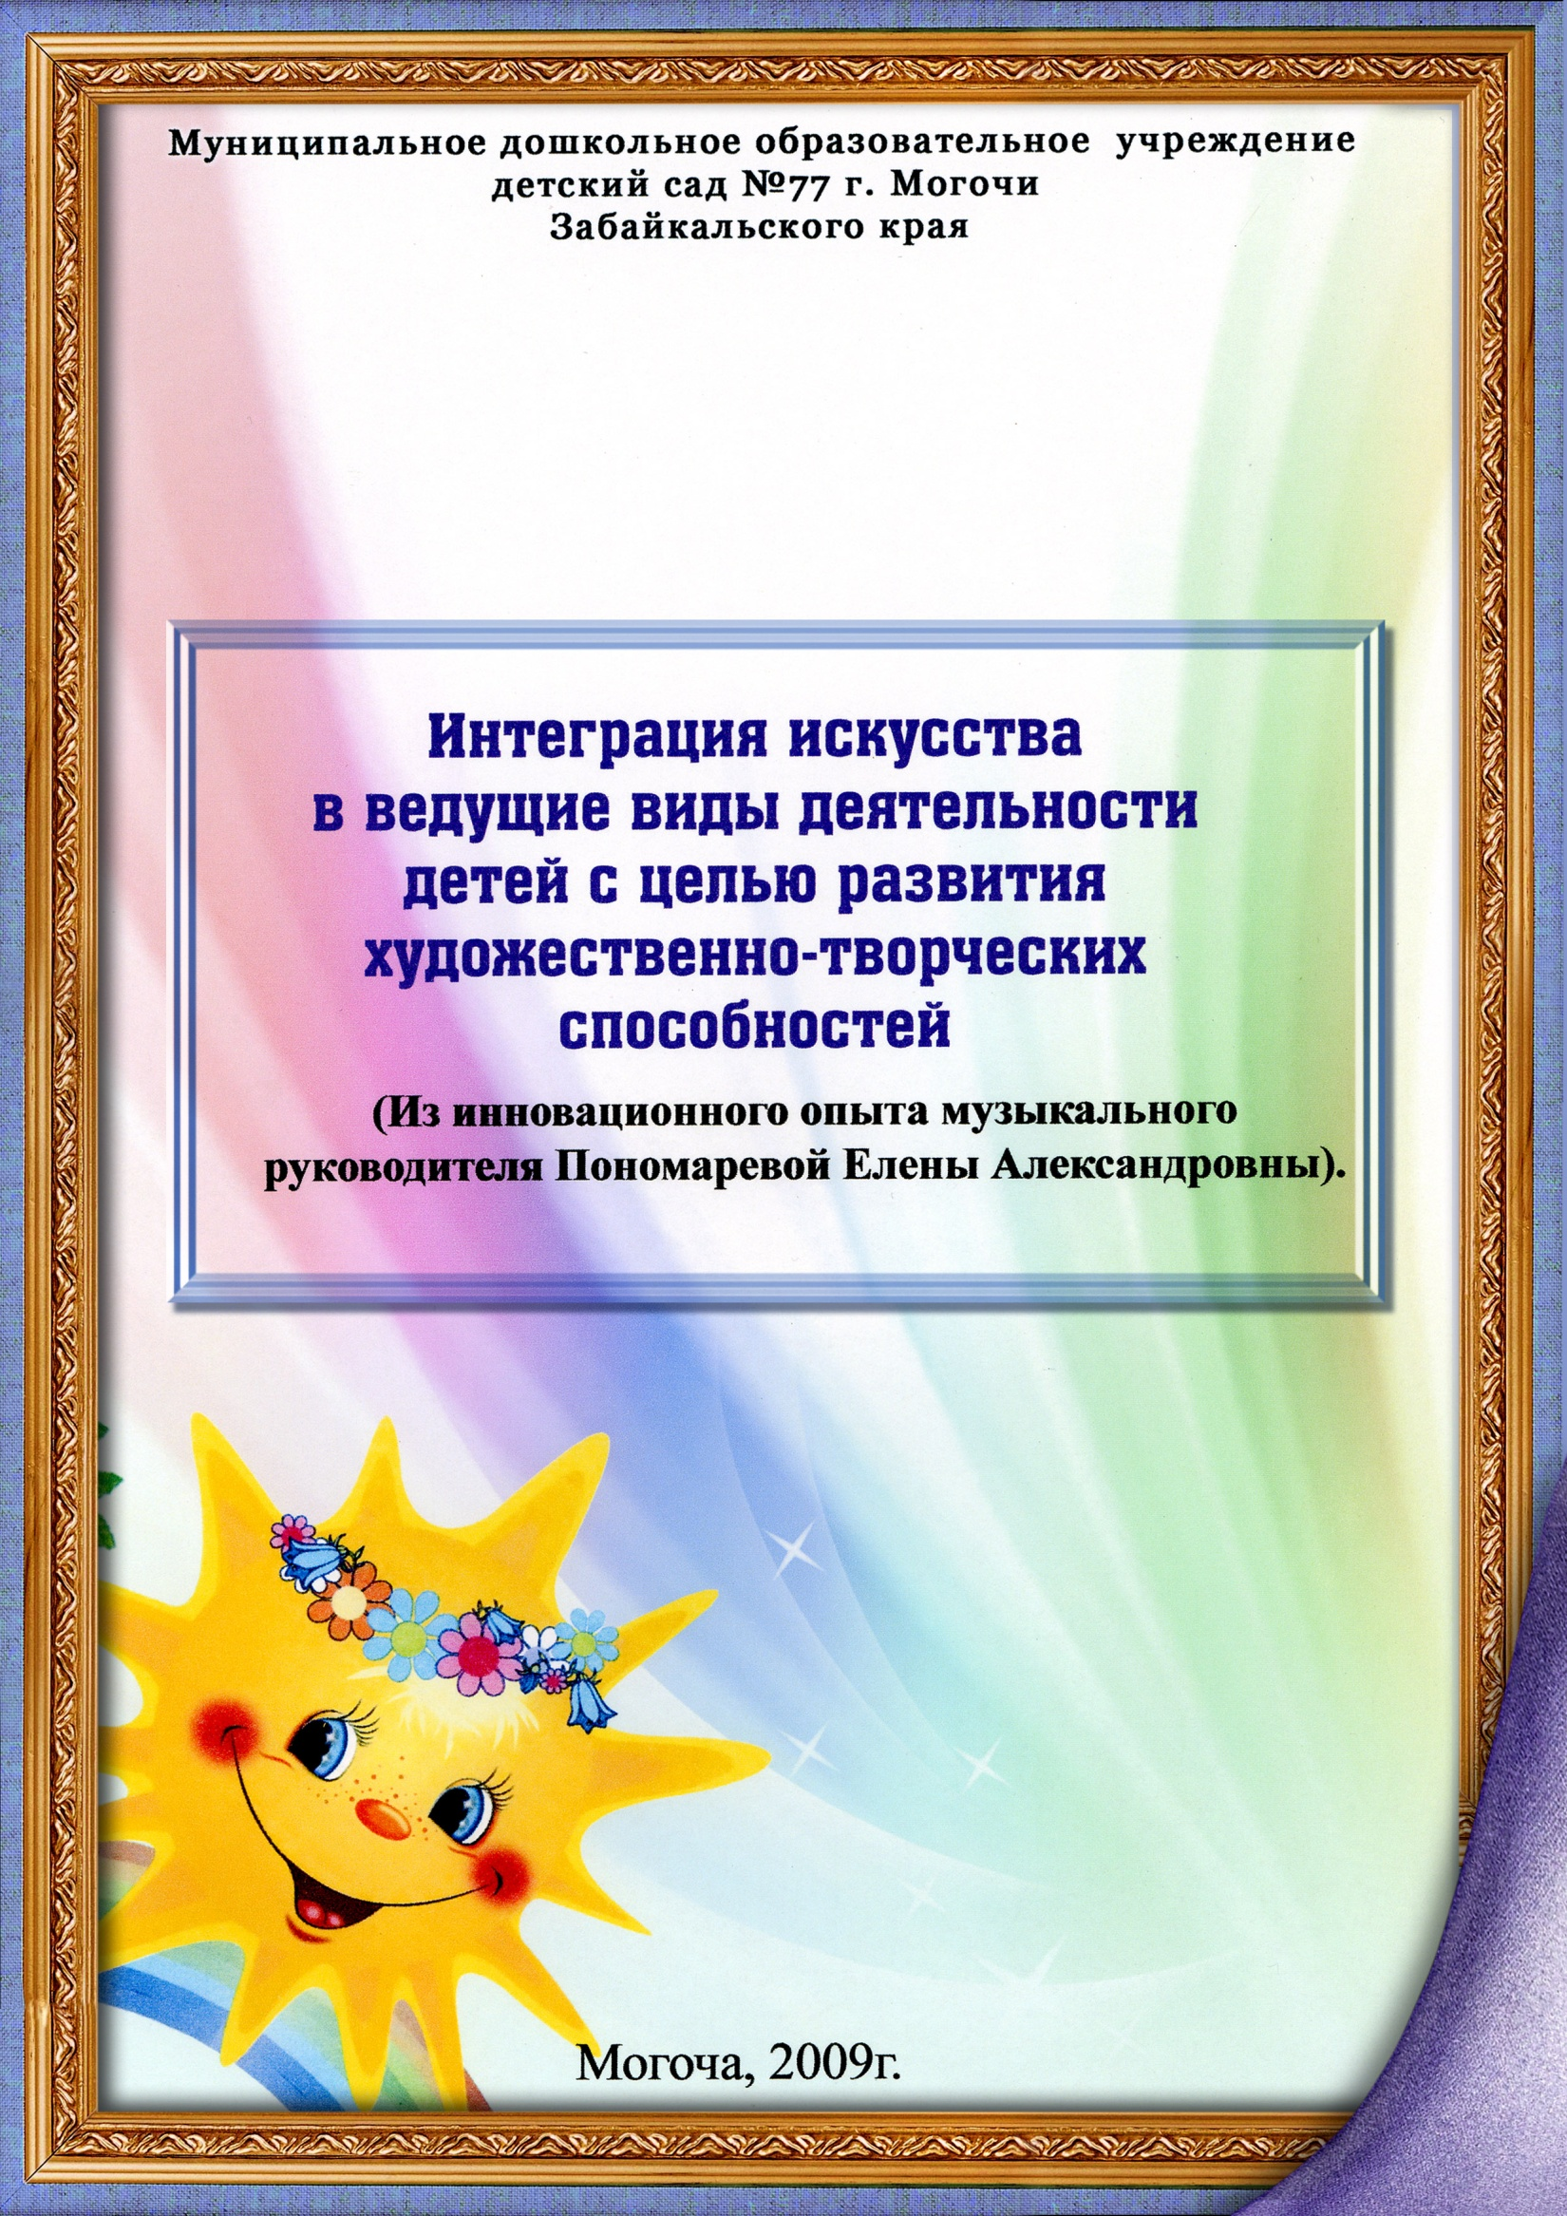
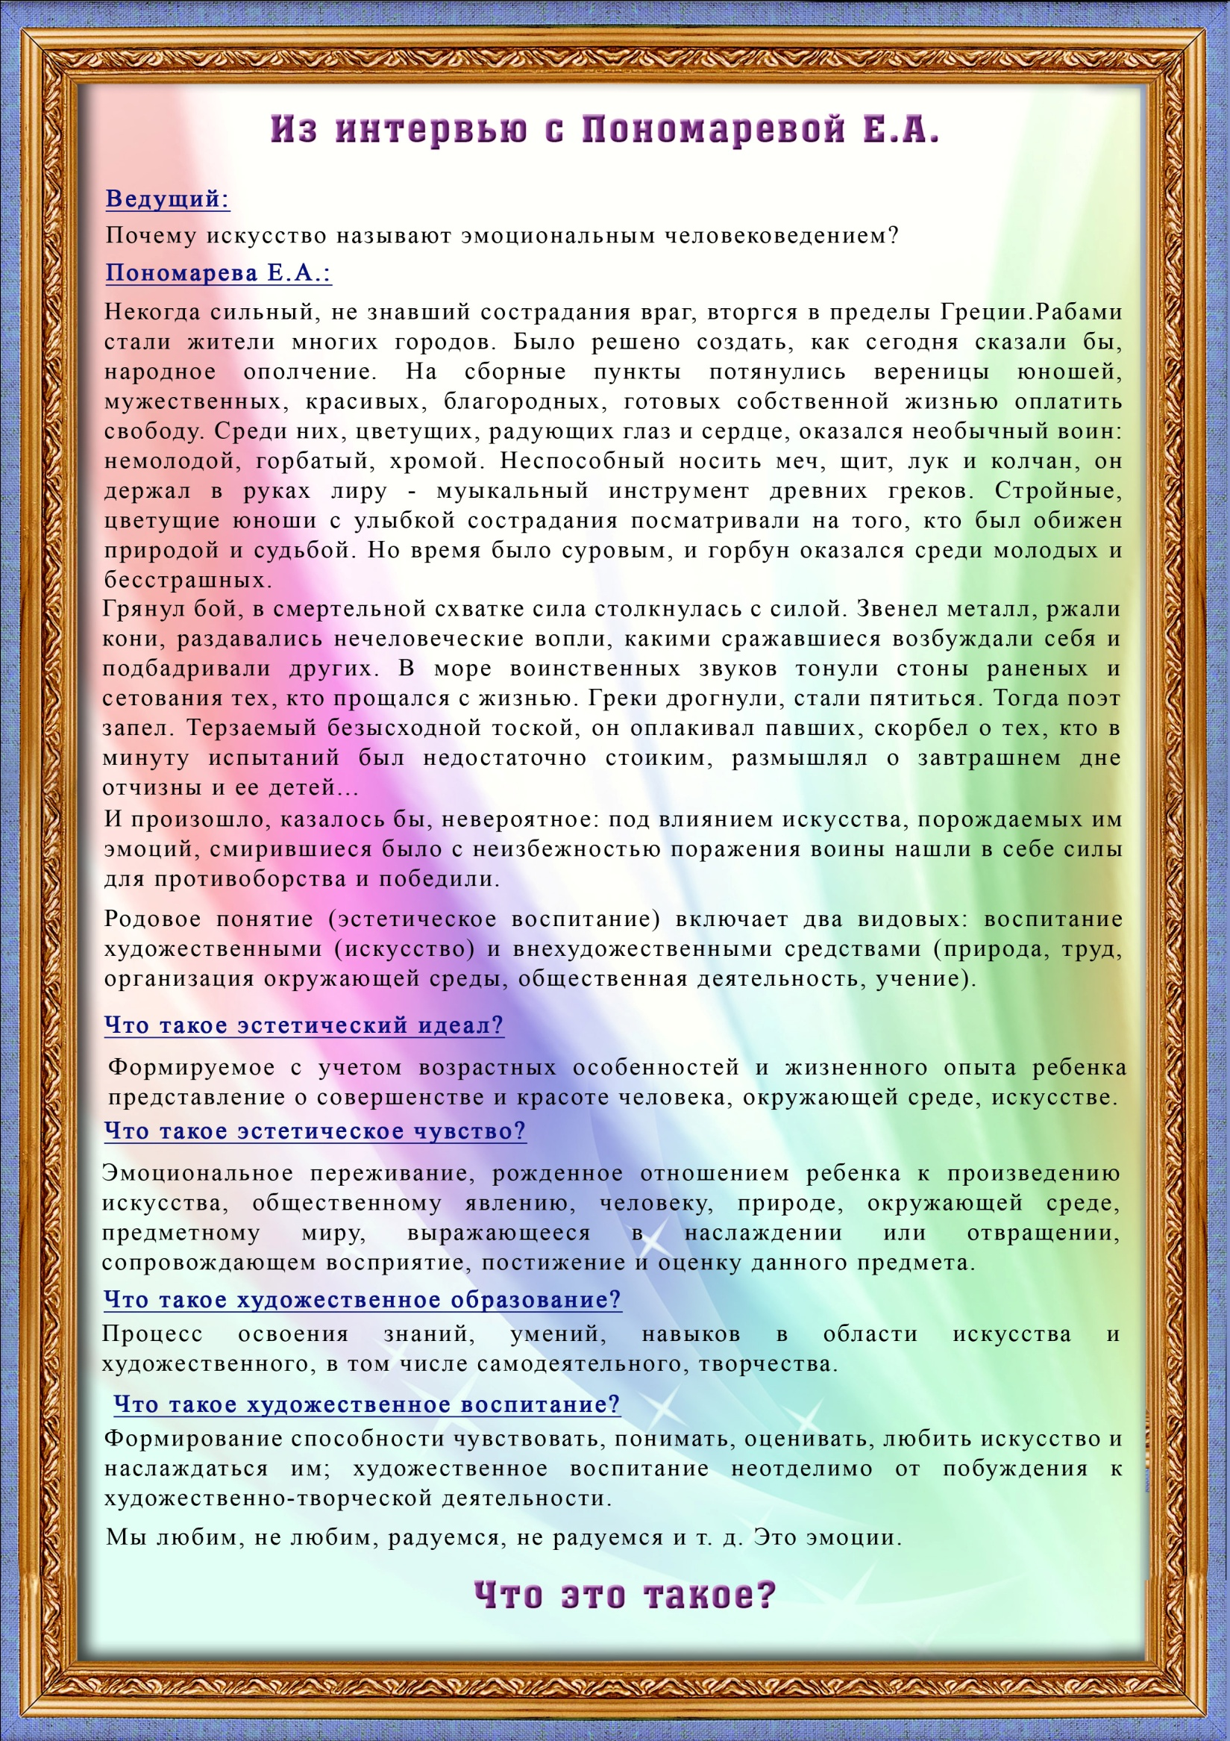
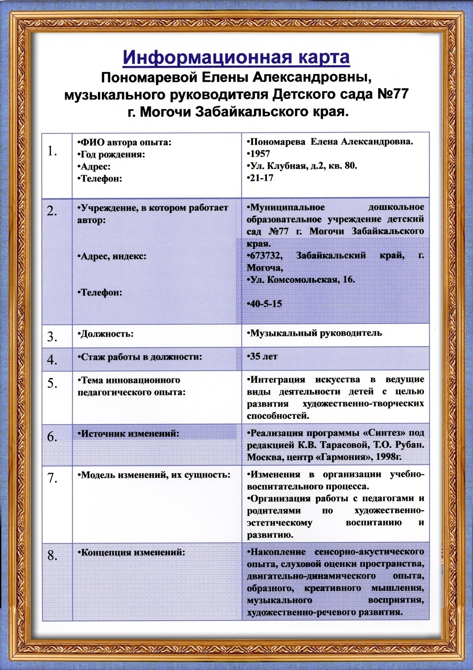

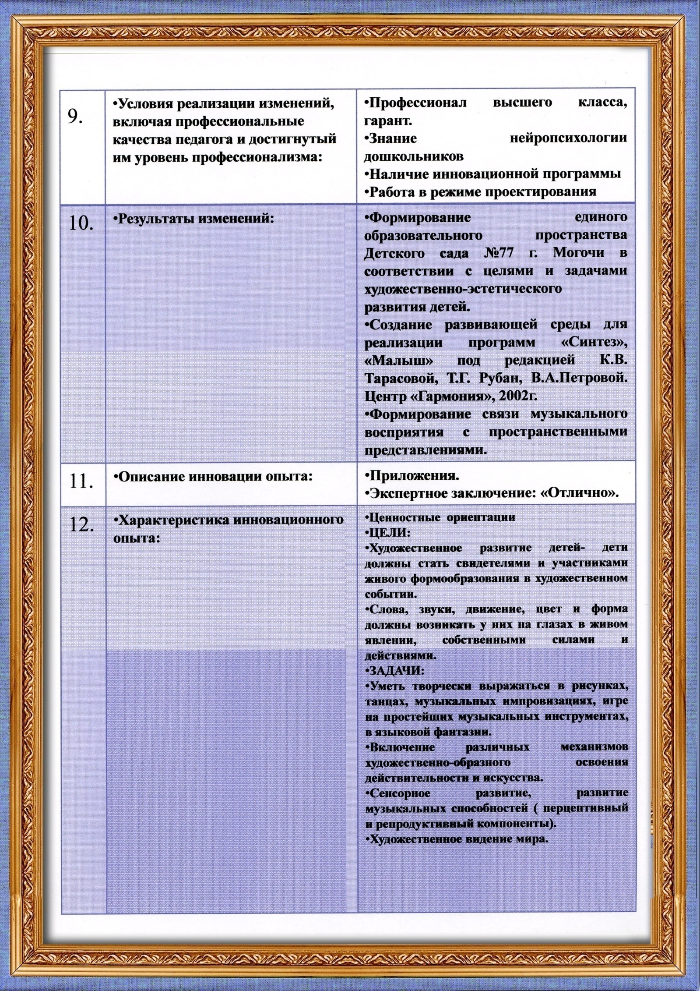

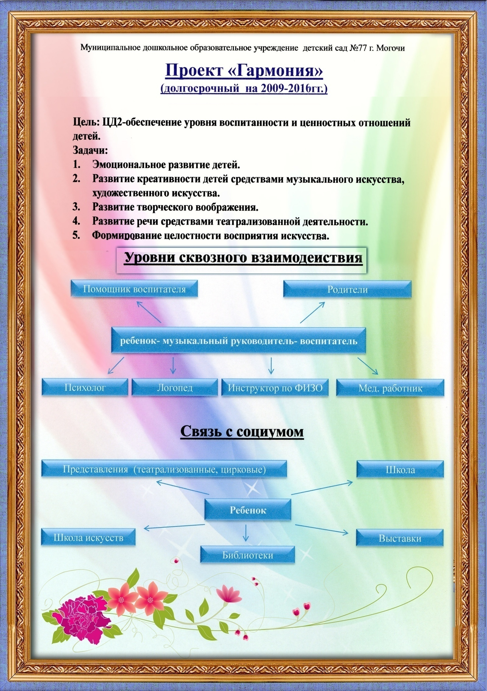

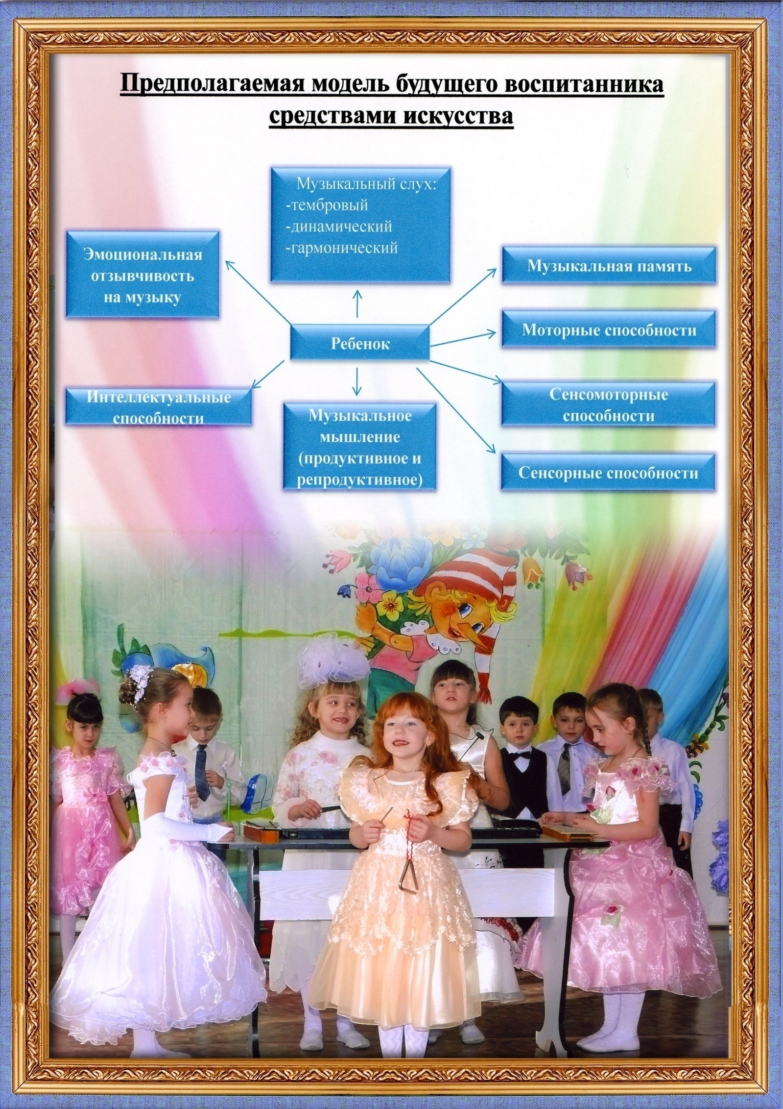

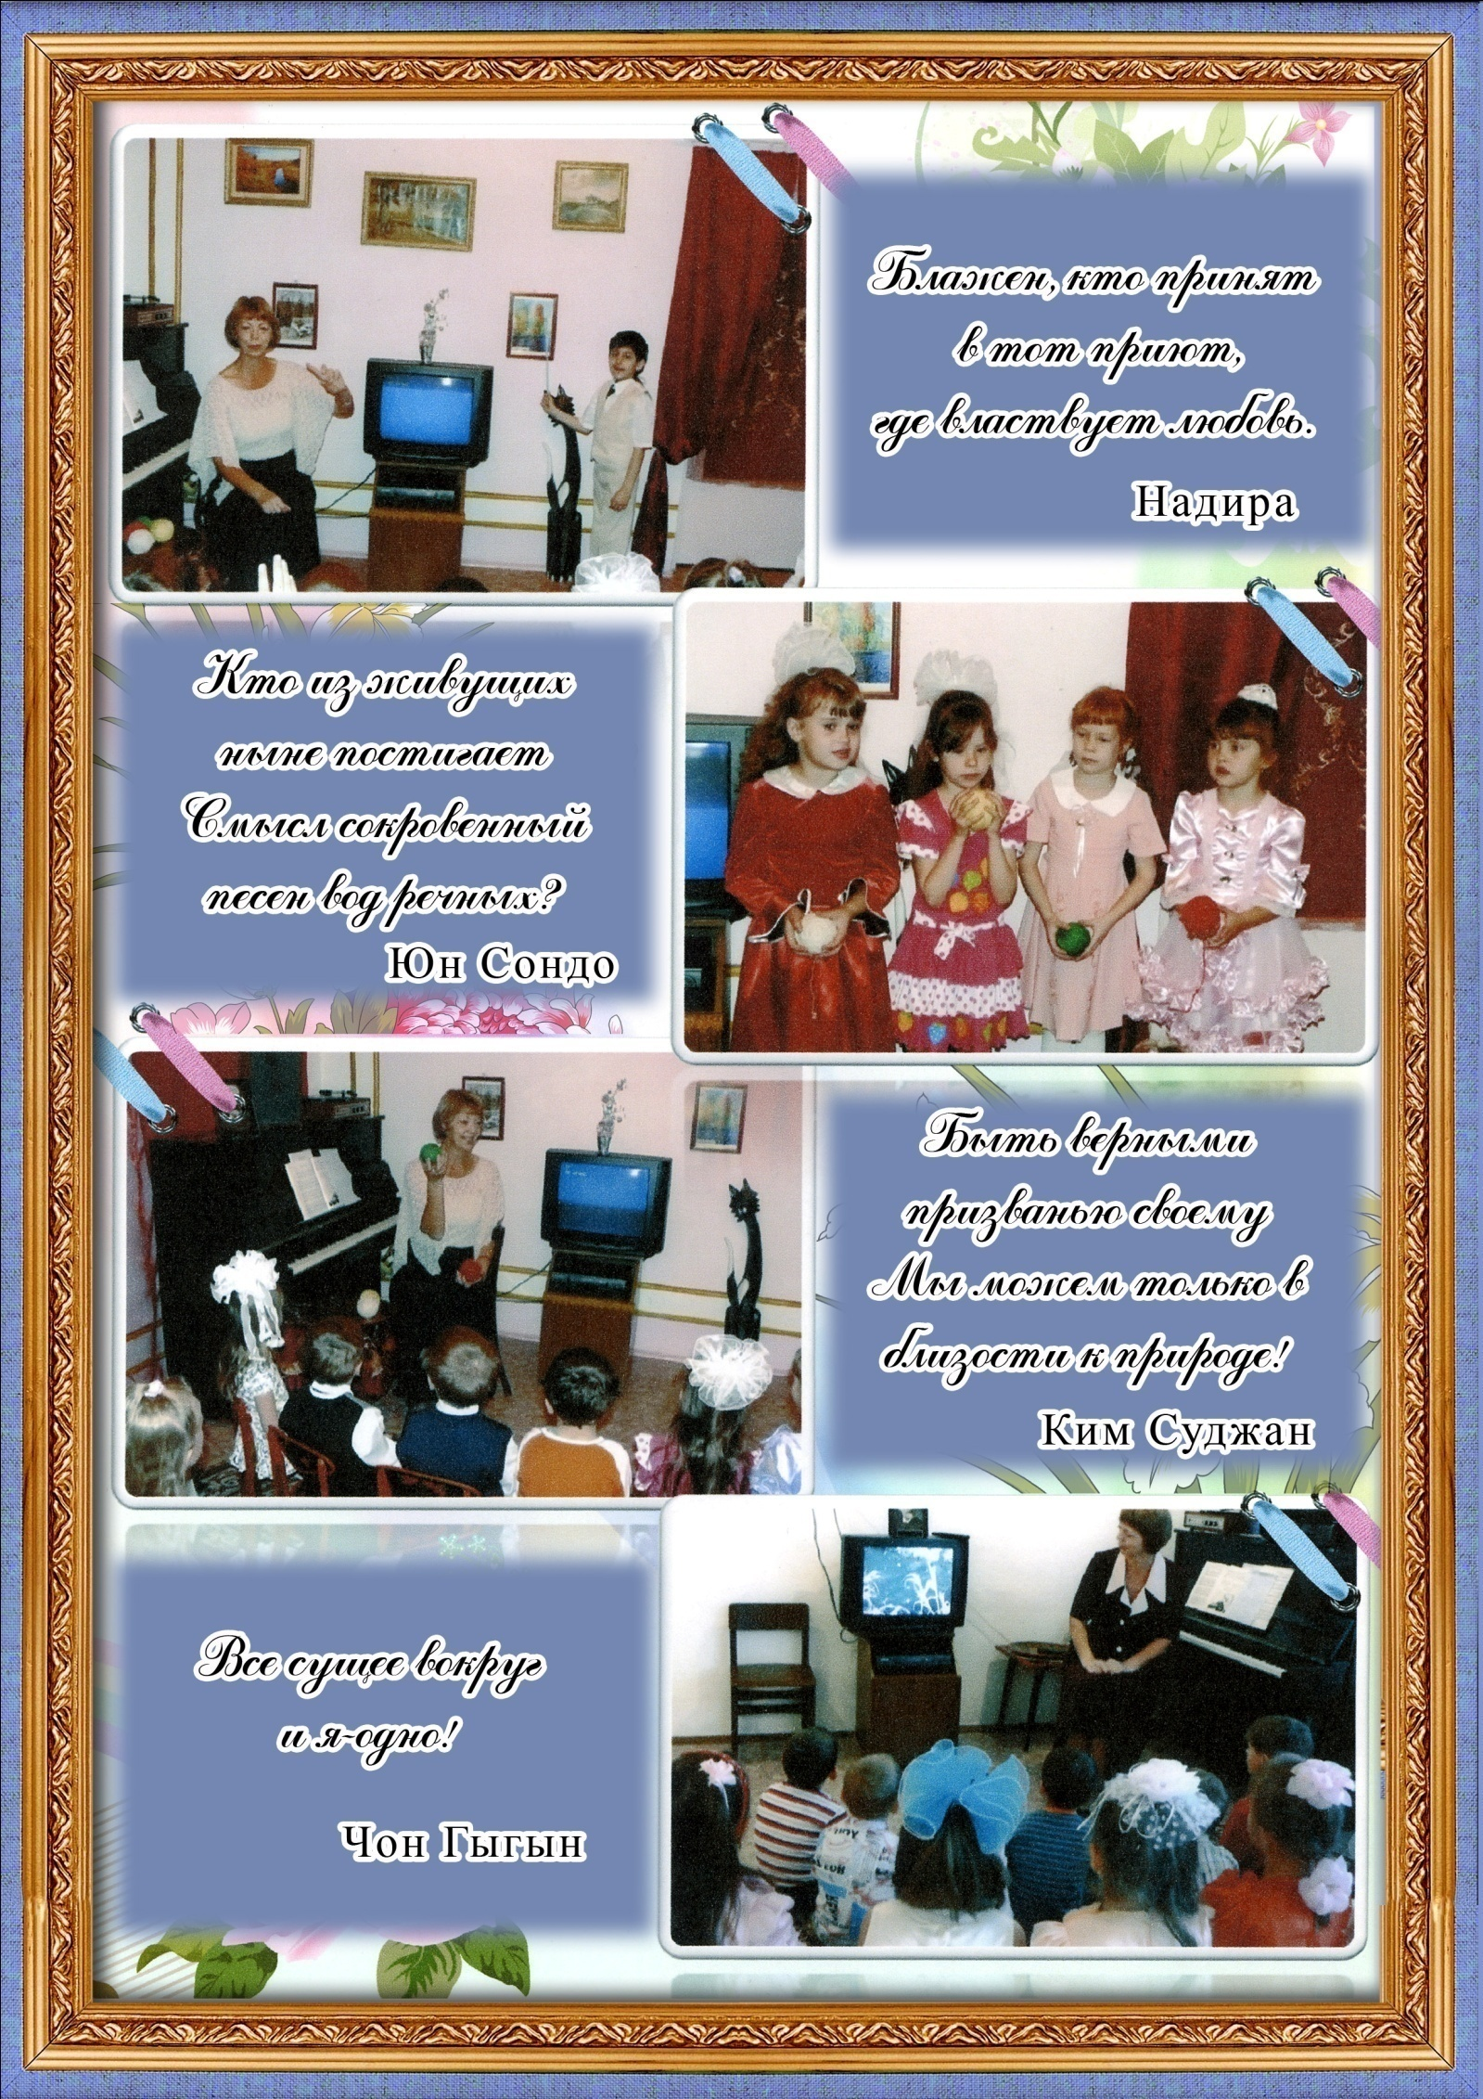

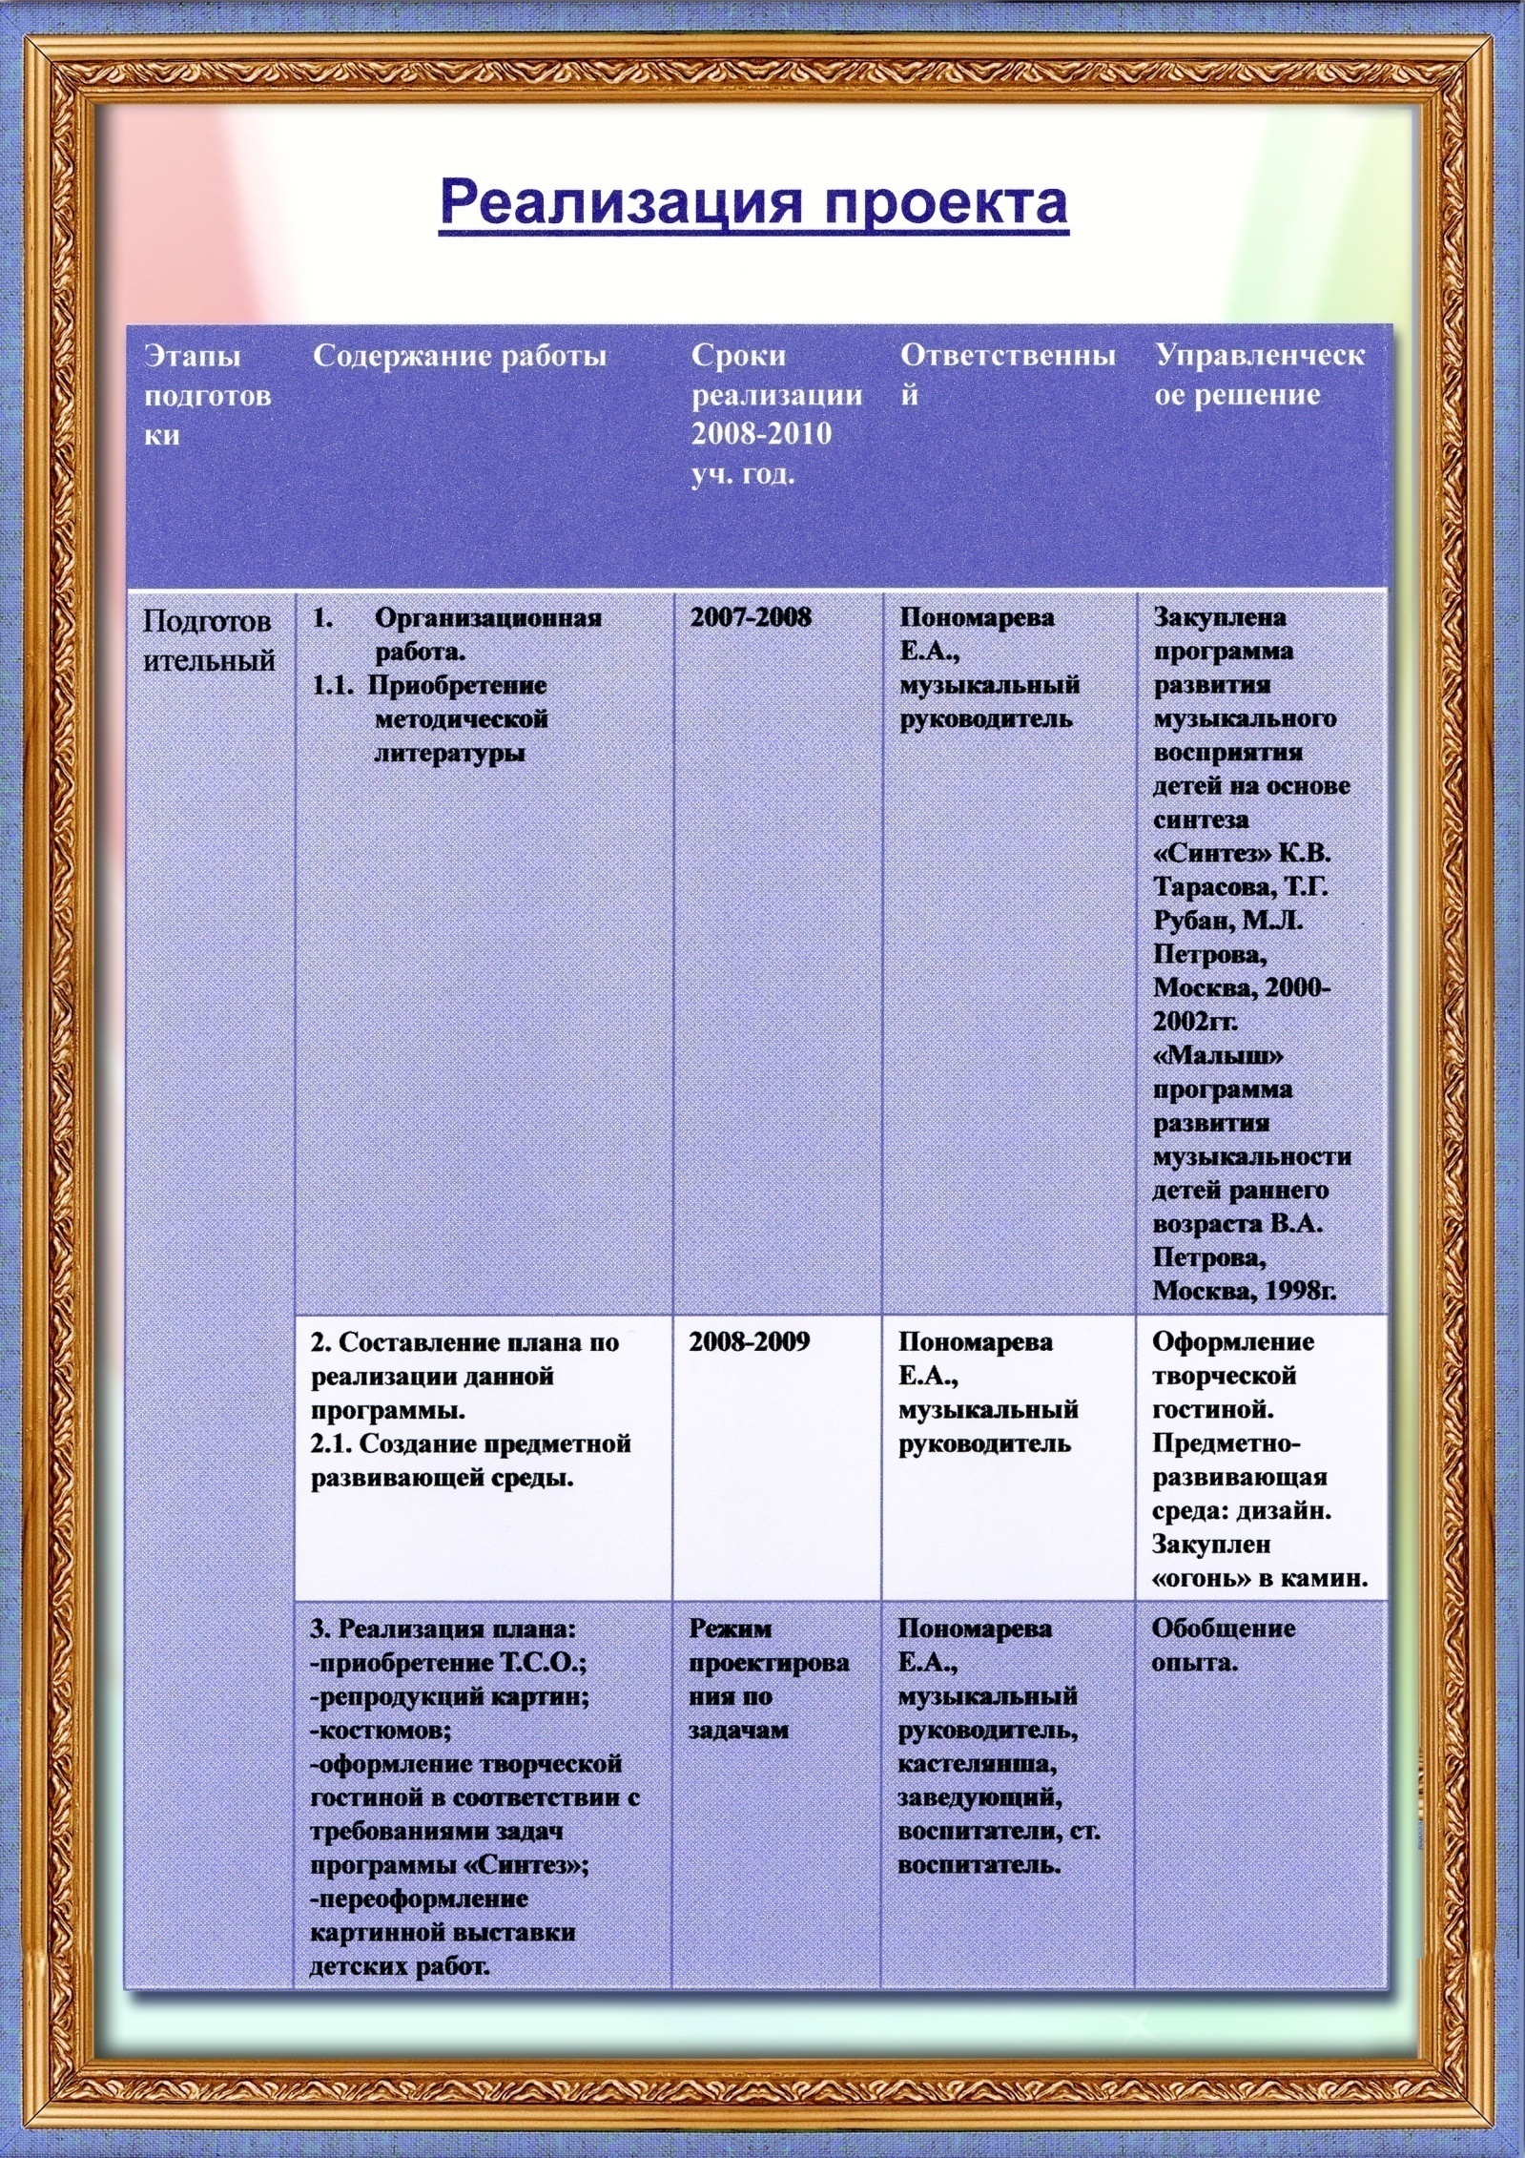

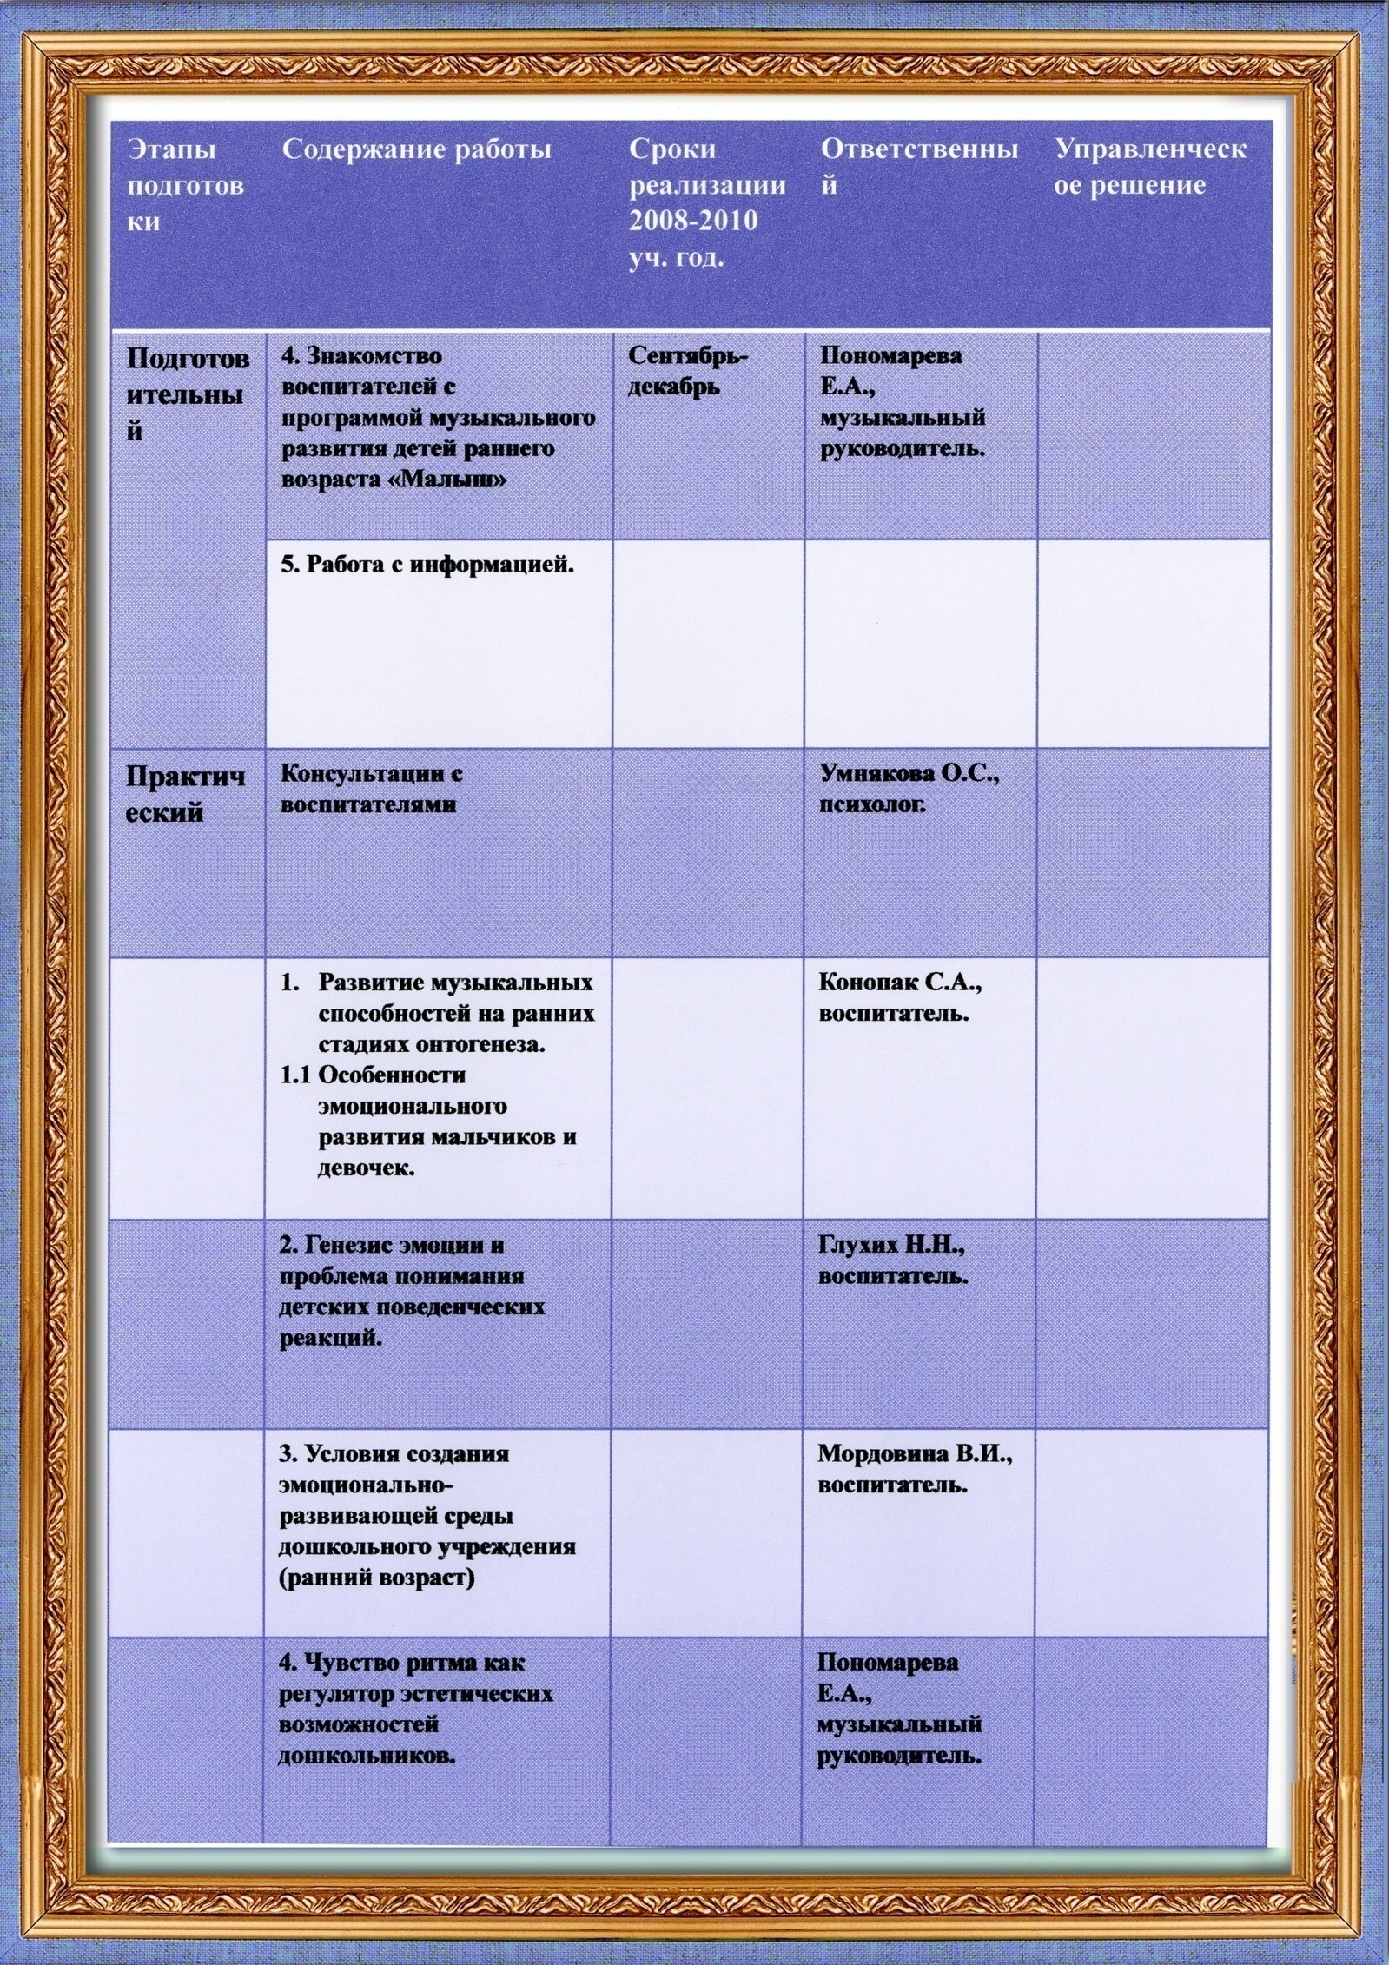

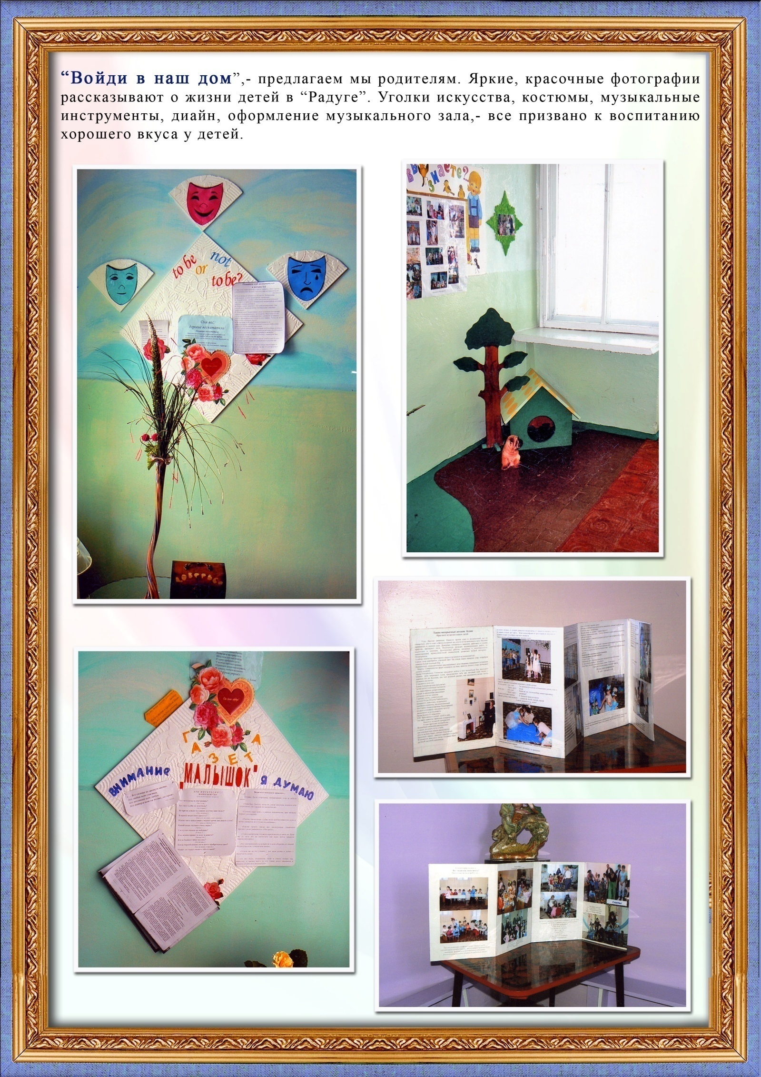

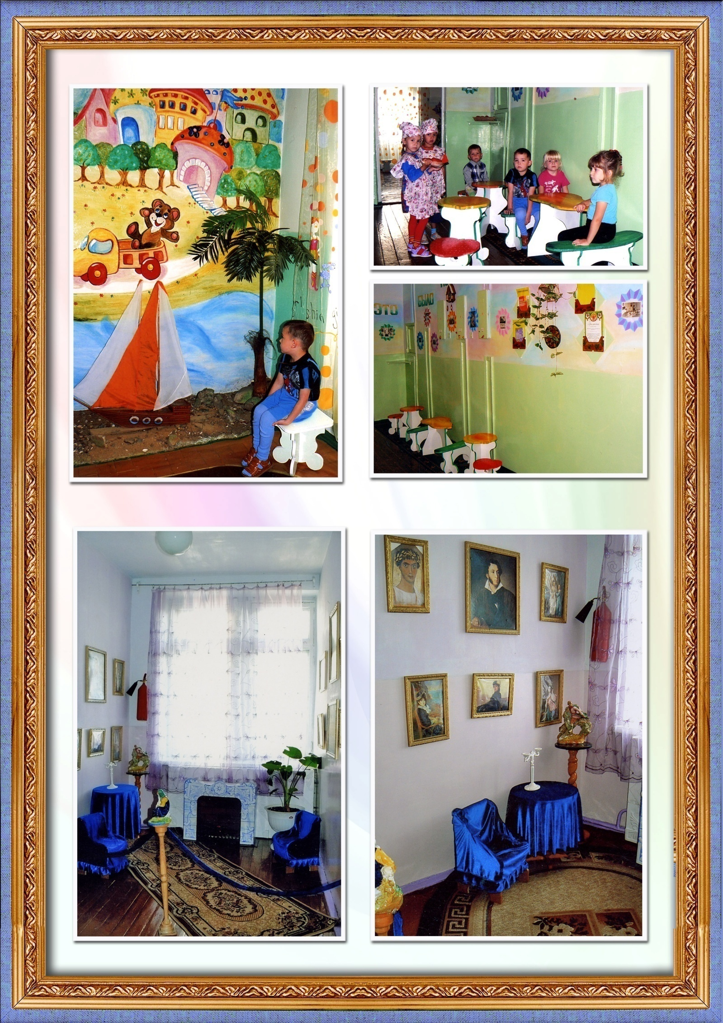

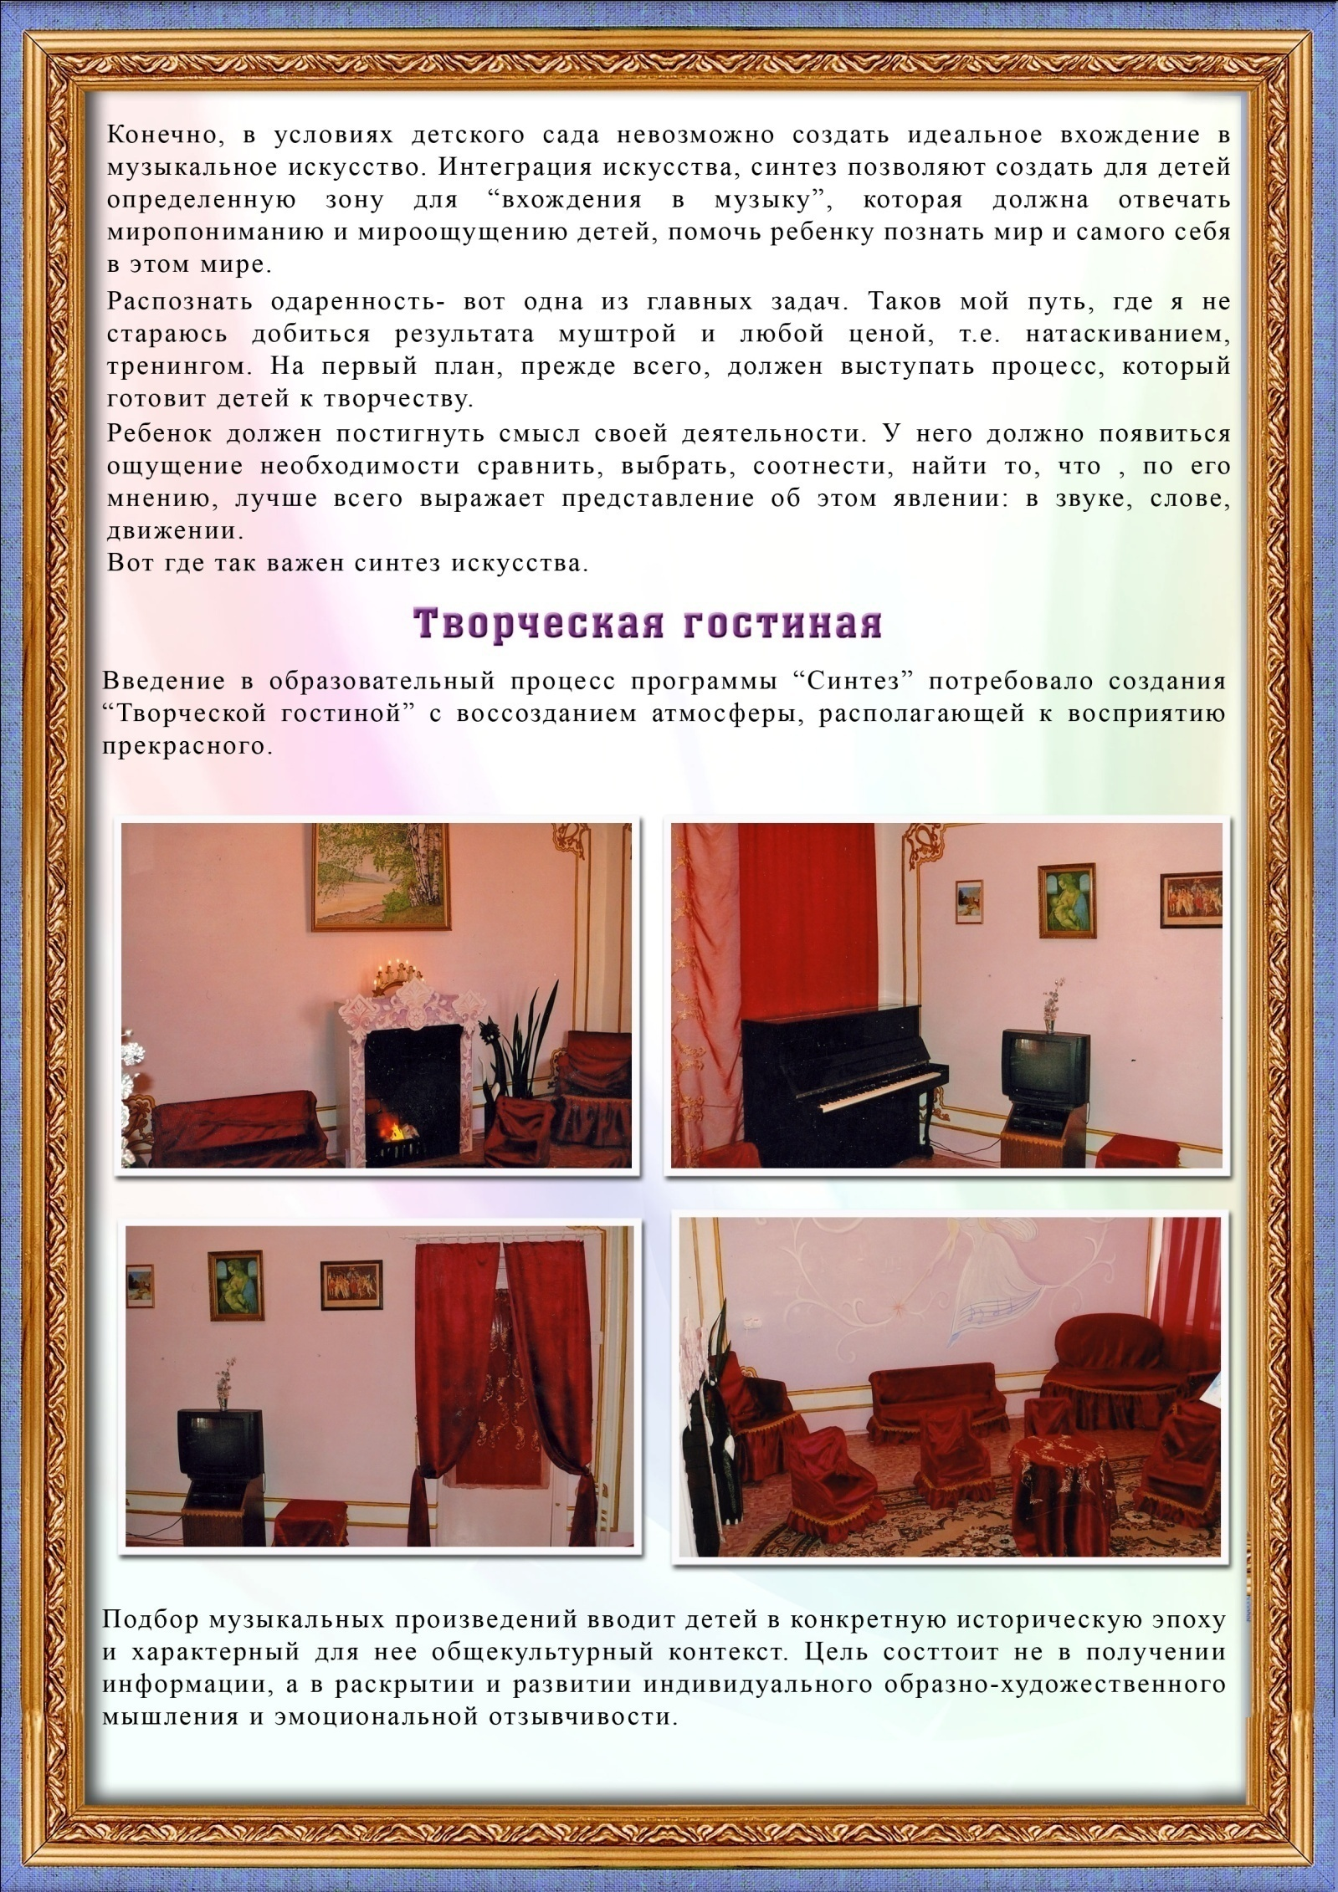

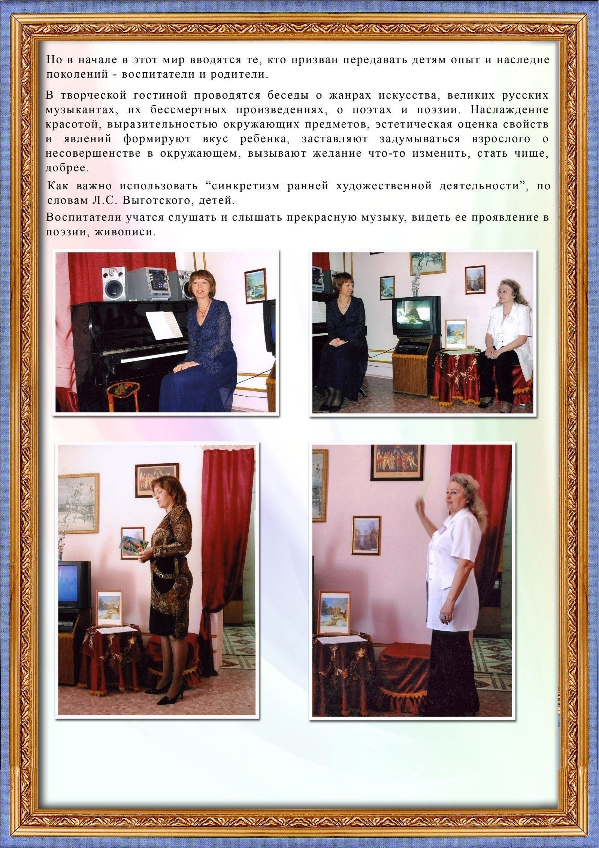
Всем известно, что эмоции составляют базисную основу смысла слов. Именно поэтому, эмоциональная экспрессия – своеобразный канал связи социального взаимодействия. В воспитании музыкального интеллекта, системного видения мира важно все: окружение воспитанника, речь окружающих, звуки, которые он слышит и учится различать. Программа Тарасовой «Синтез», замечательный источник для развития детей. Интеграция поэзии, музыки, танца, живописи способна сформировать музыкальный образ в сознании ребенка, научить различать характер музыки разных композиторов. Вот так это выглядит в практической образовательной художественно-эстетической деятельности. Образ Весны…
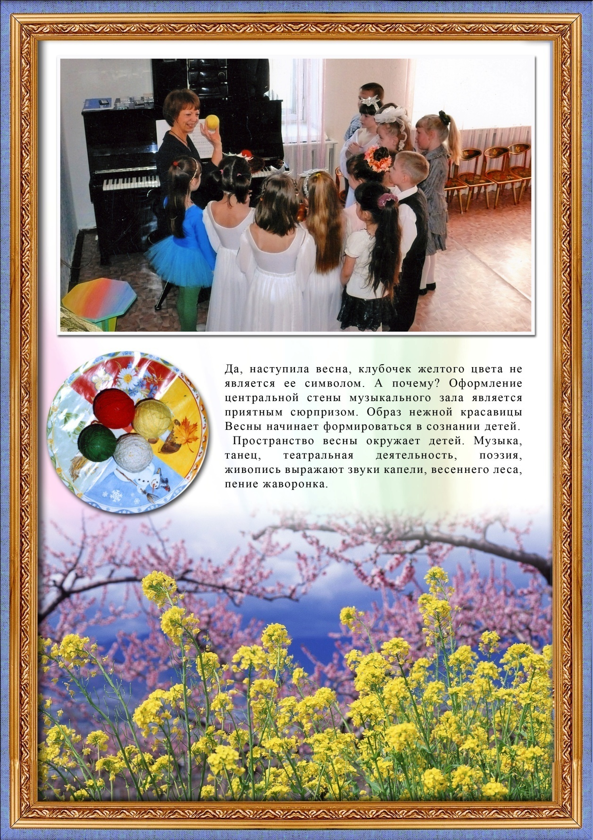
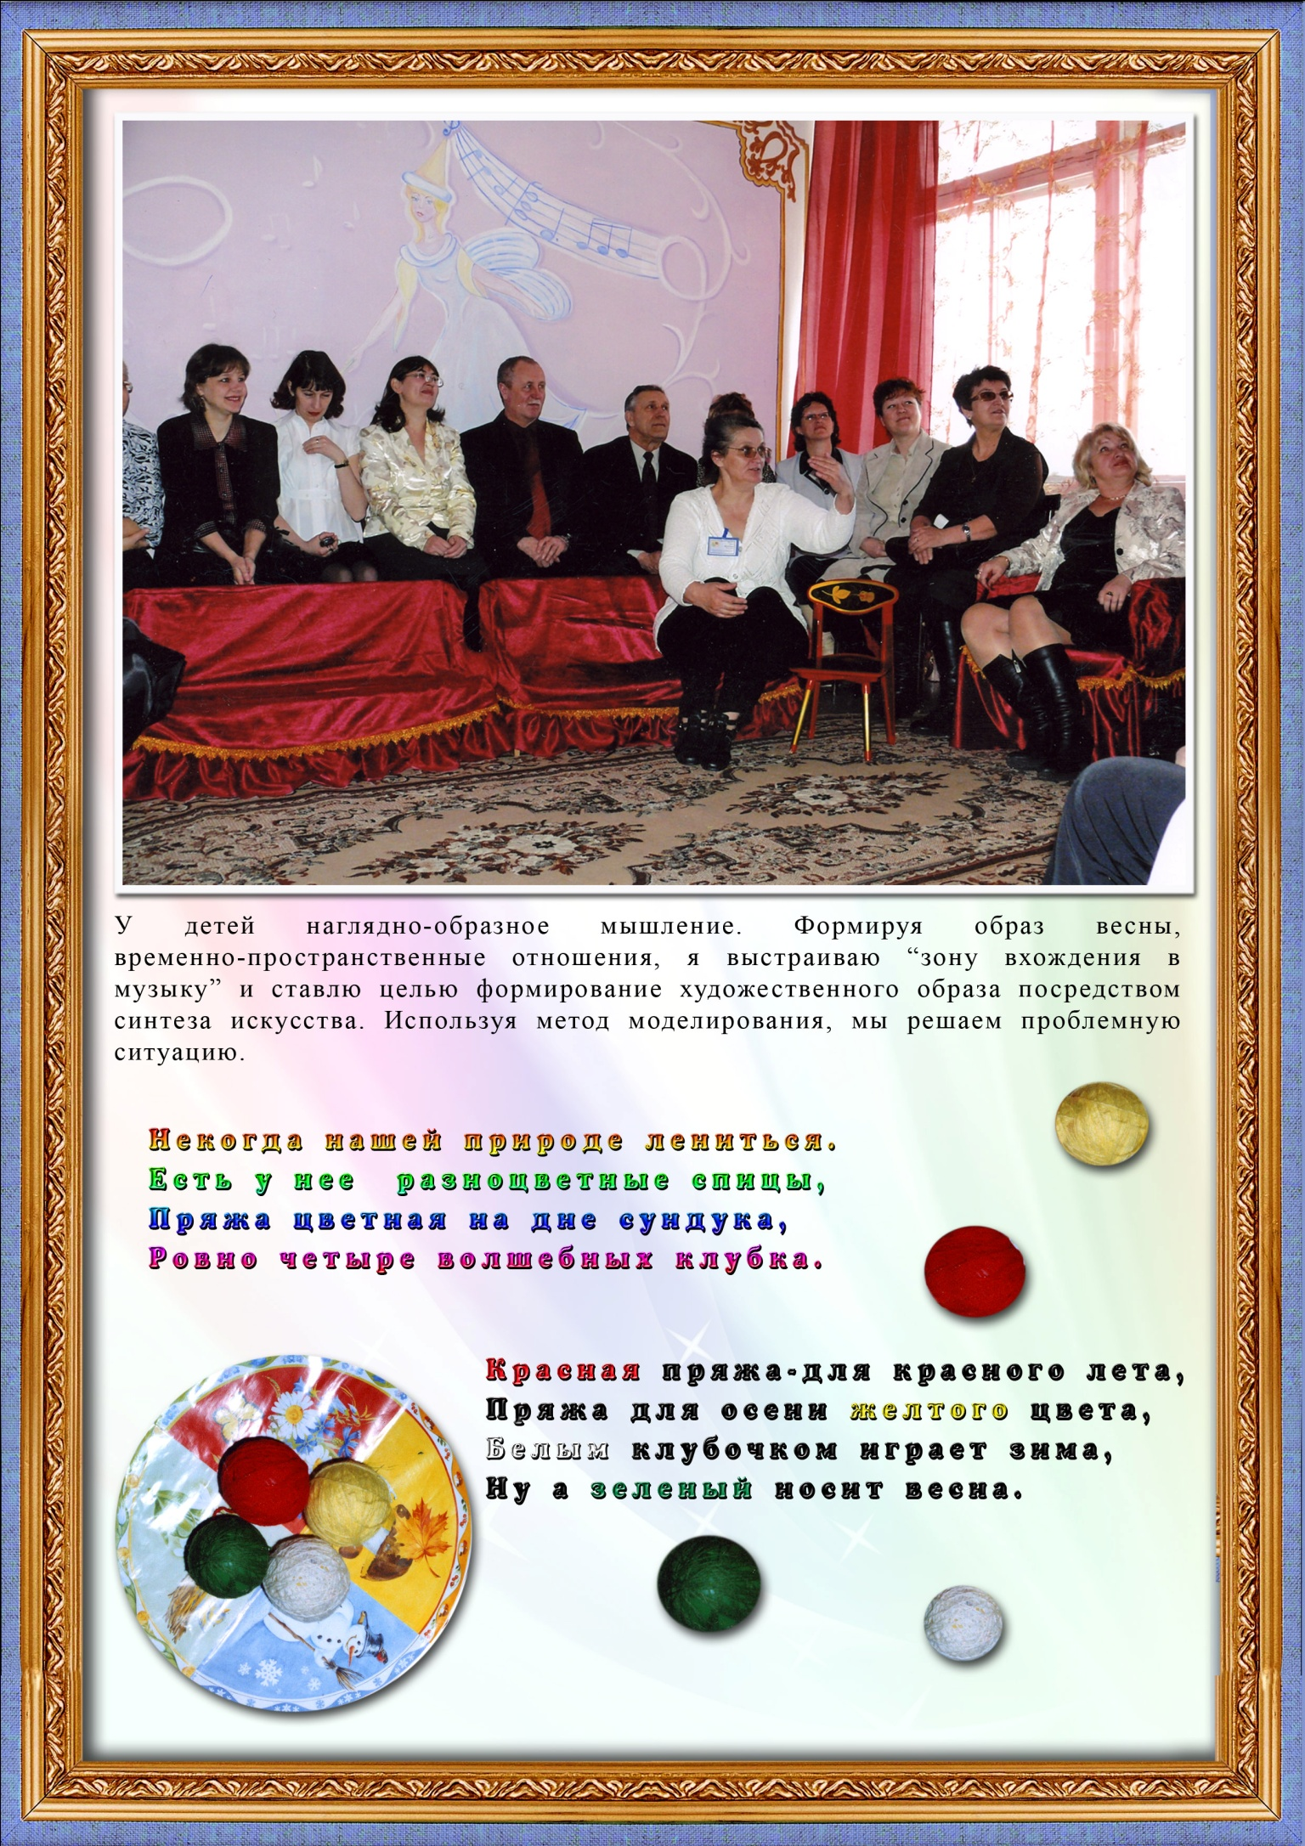
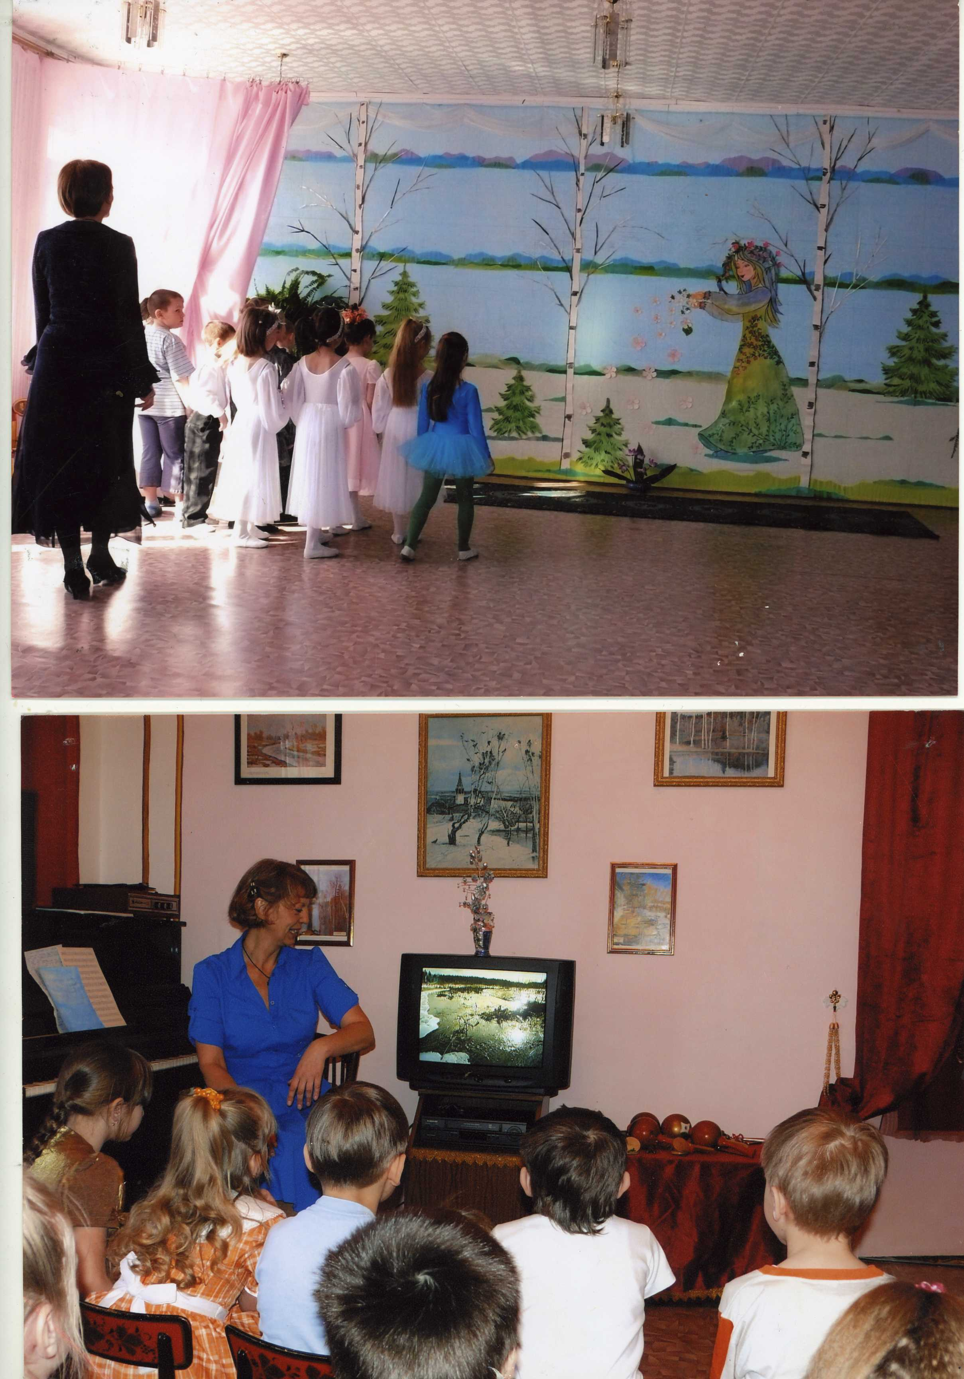

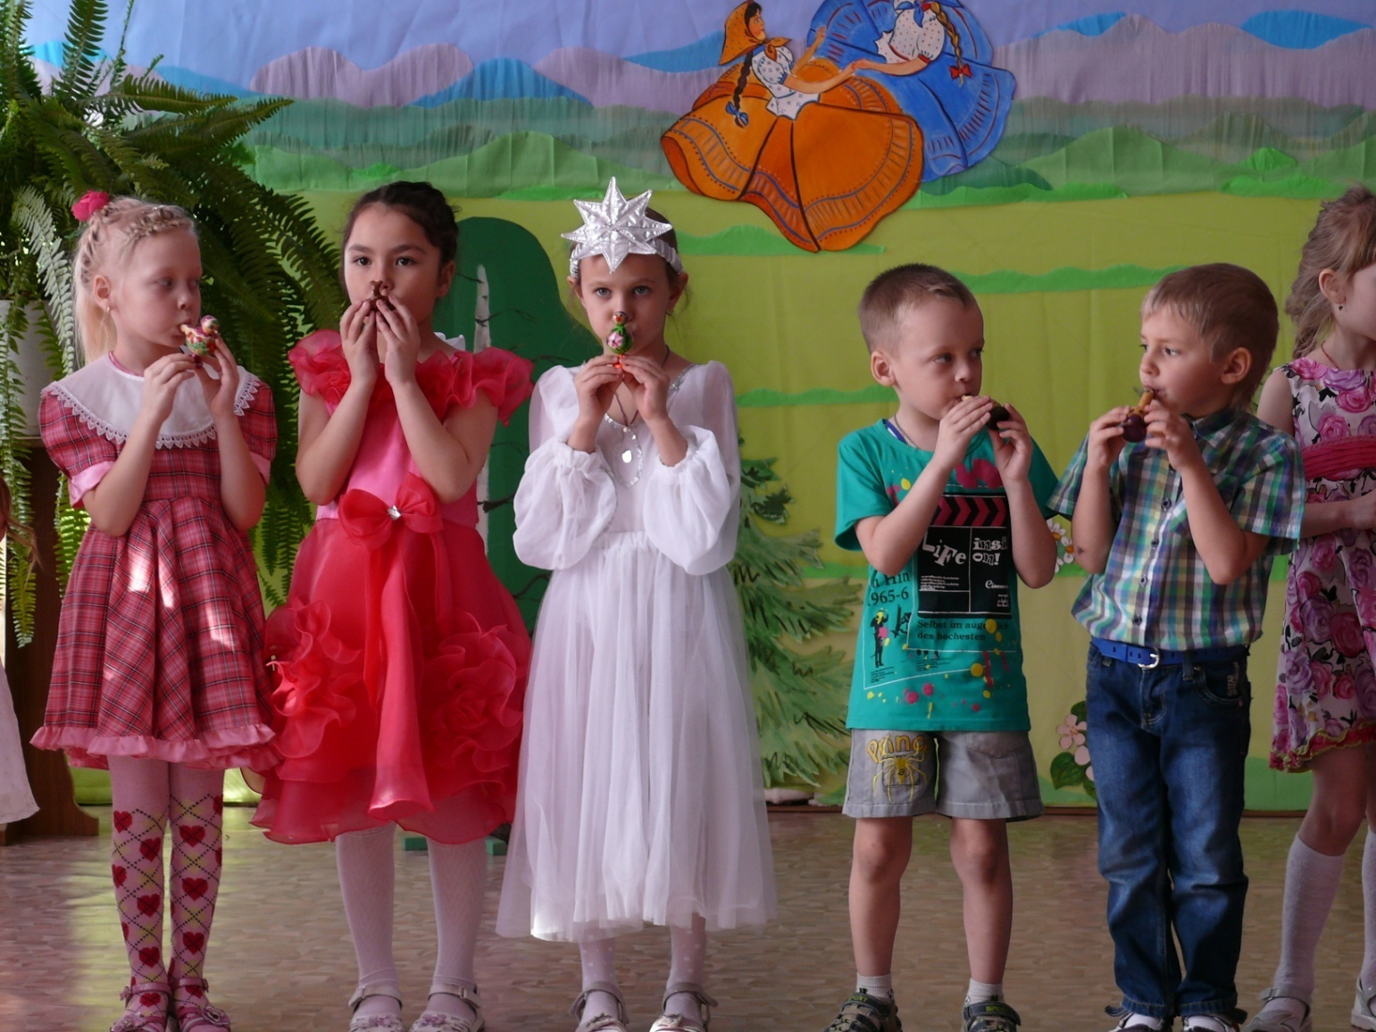
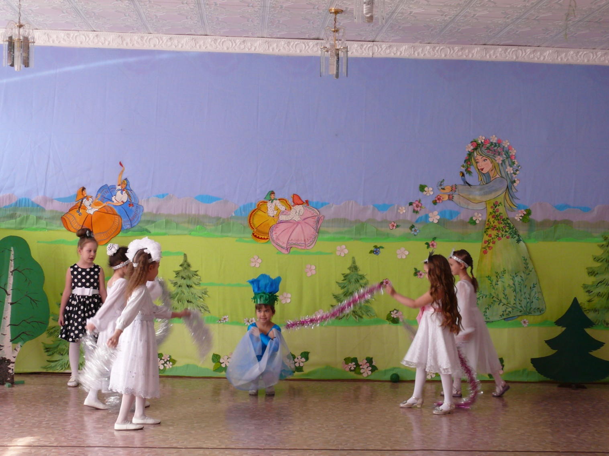
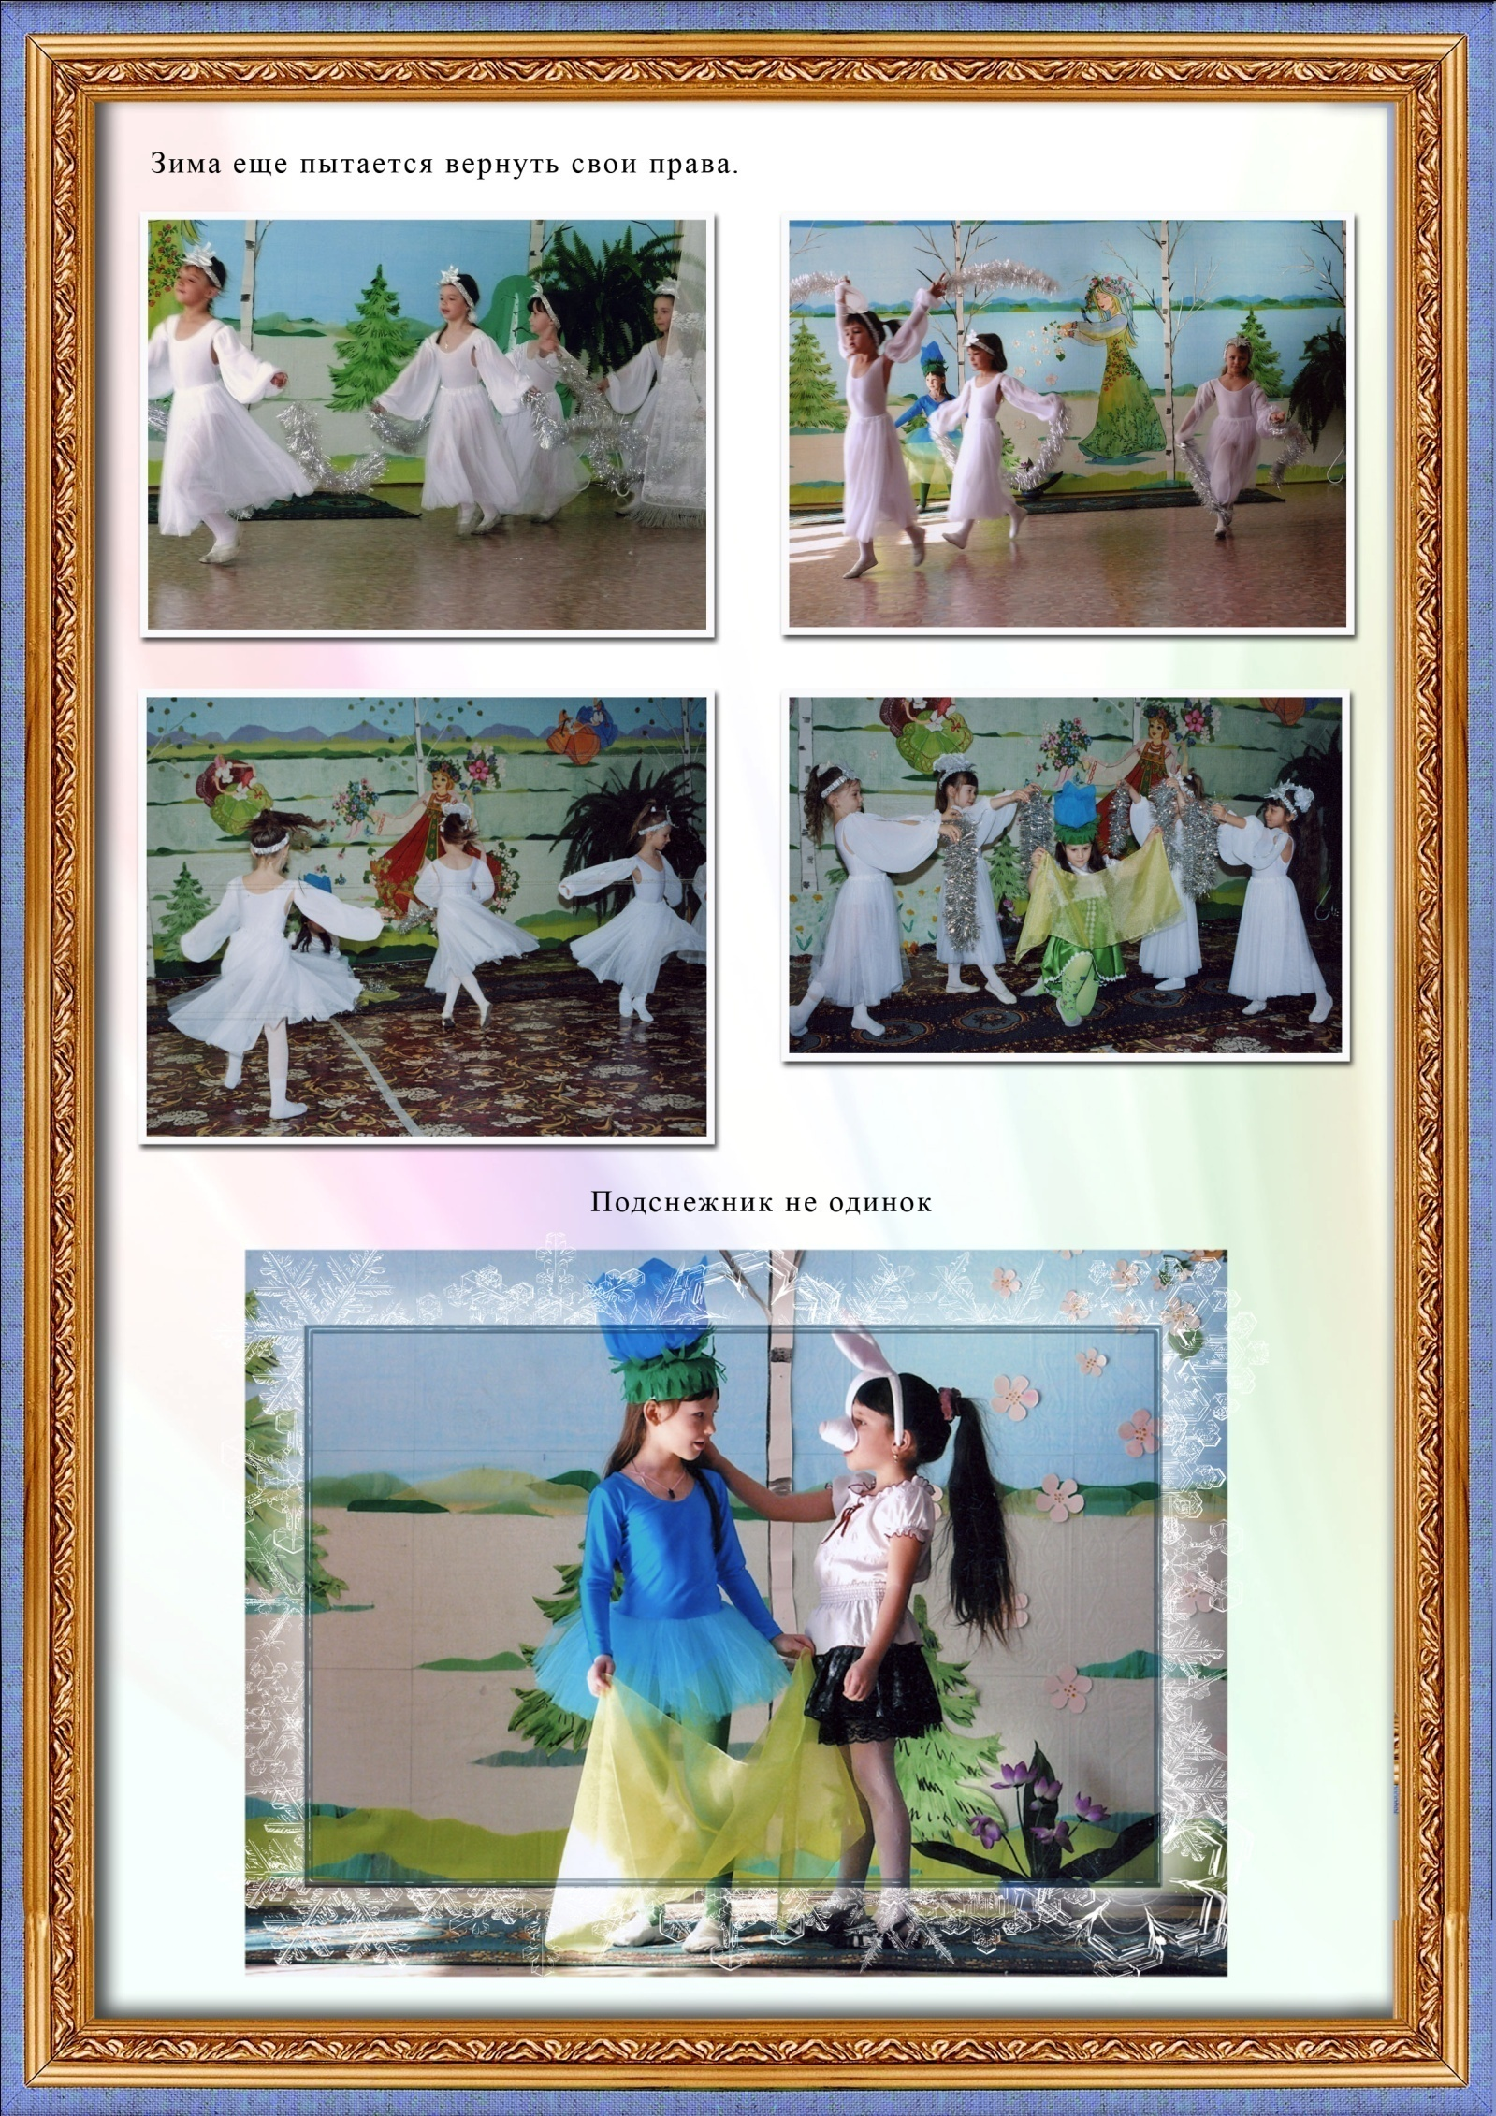

Каков же результат эффективности воздействия интеграции искусства?! Конечно, в продуктивной деятельности, самостоятельной деятельности, музыкальной импровизации
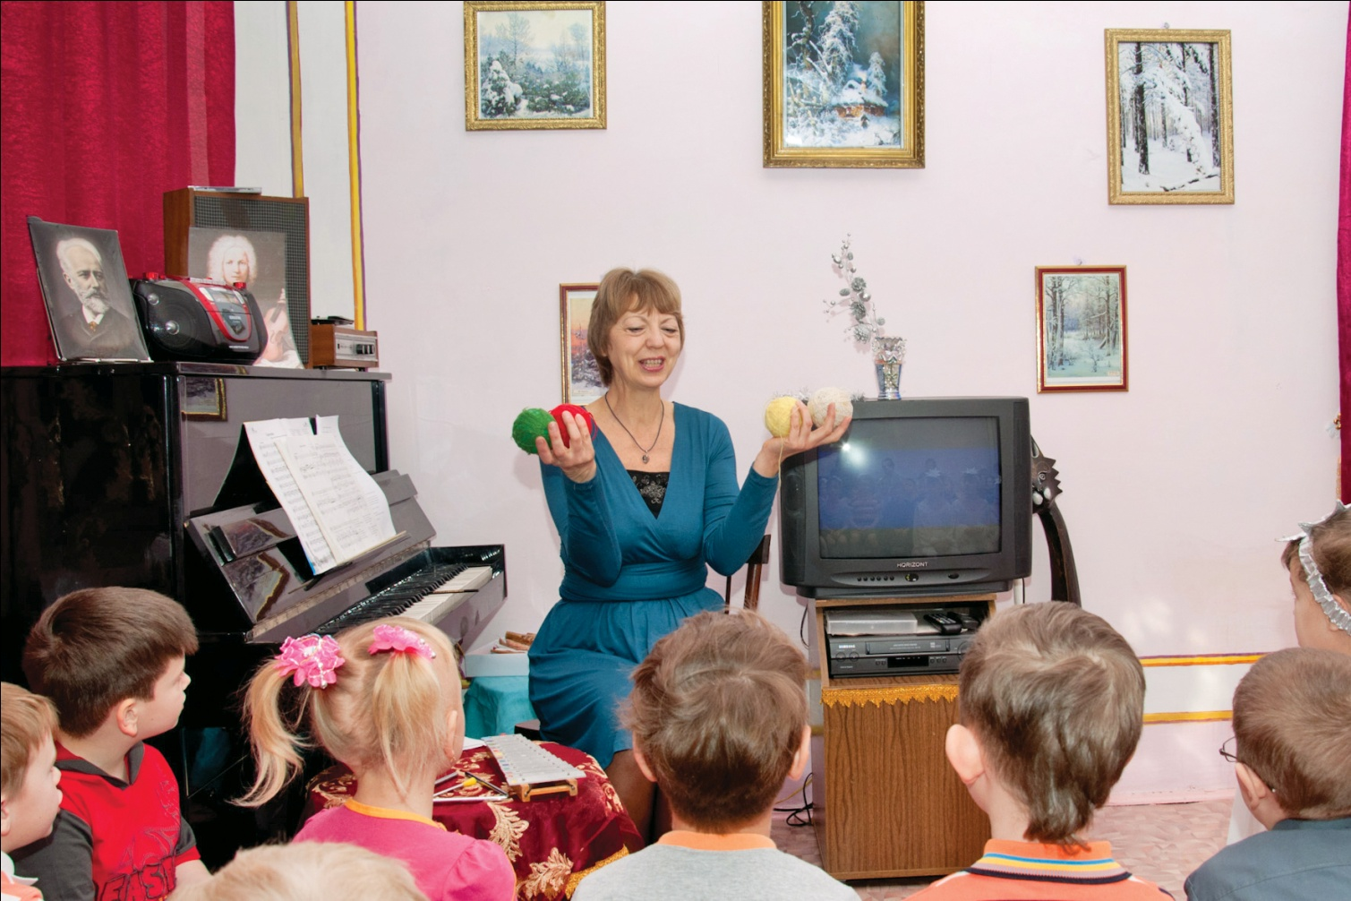
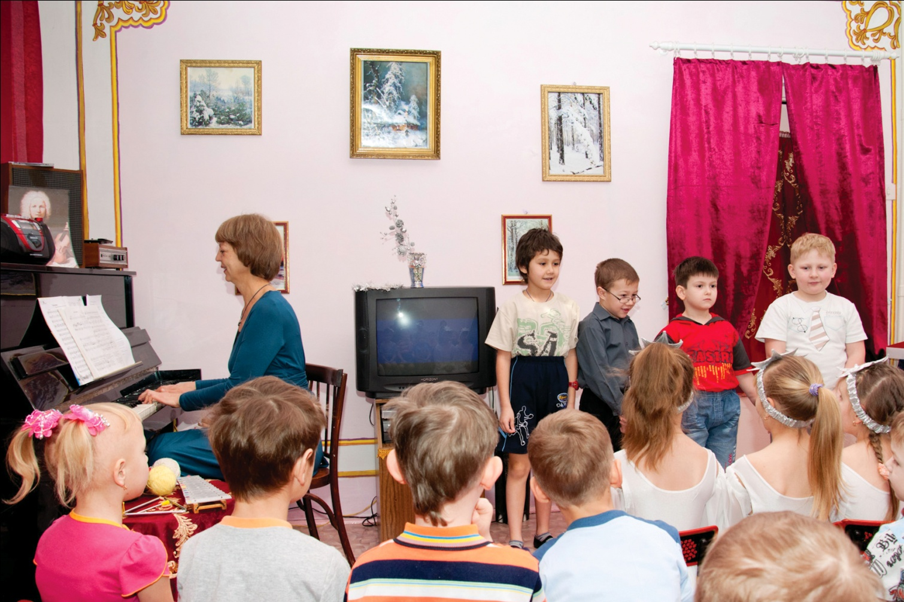

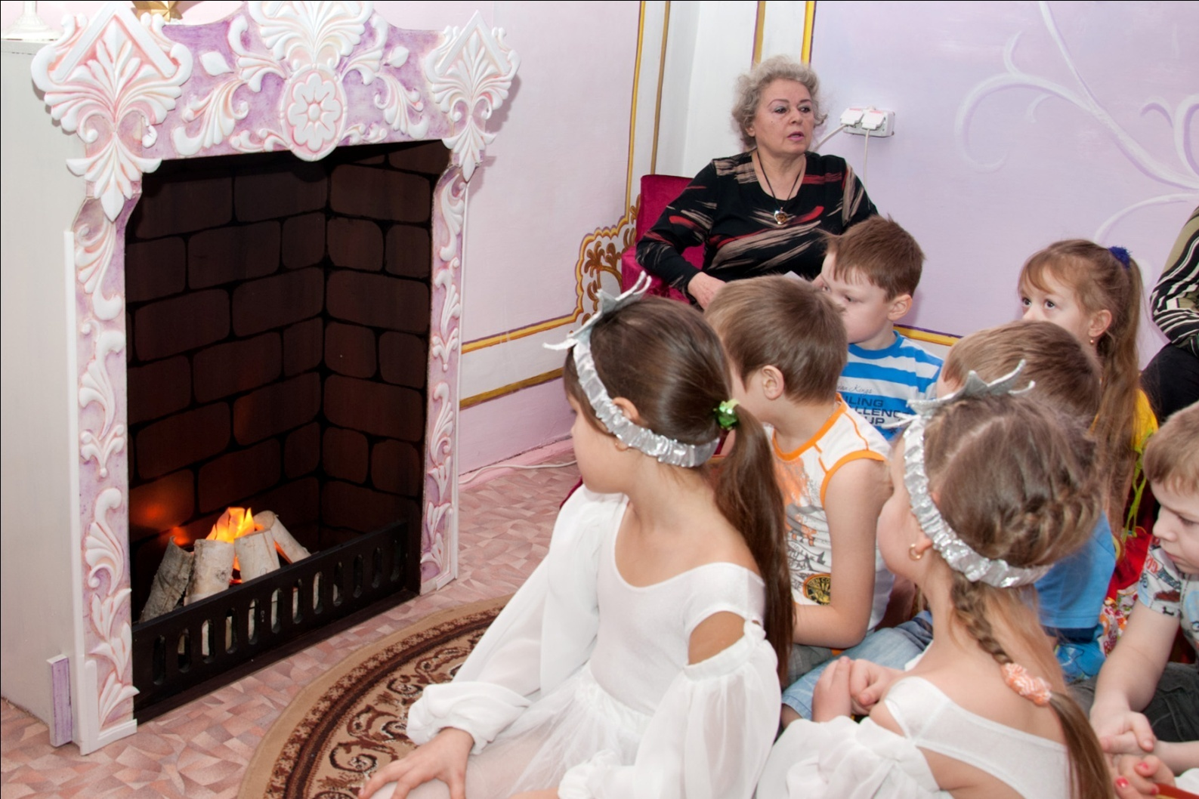

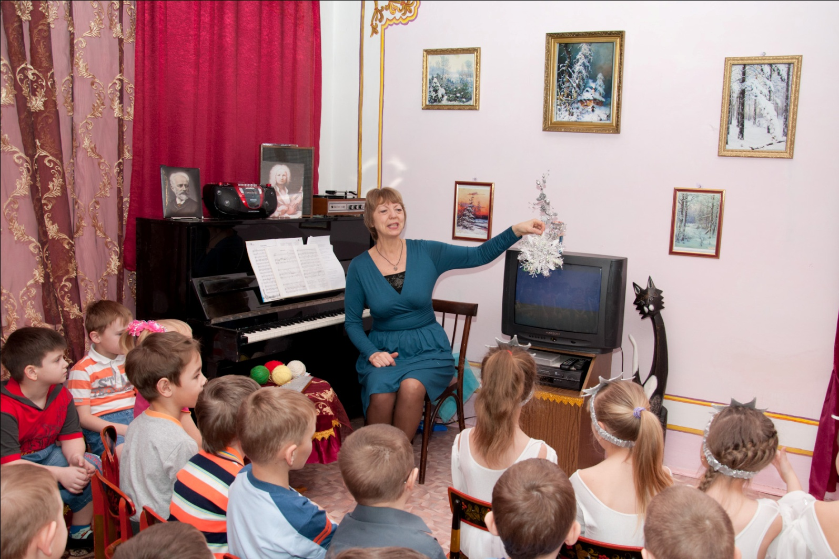

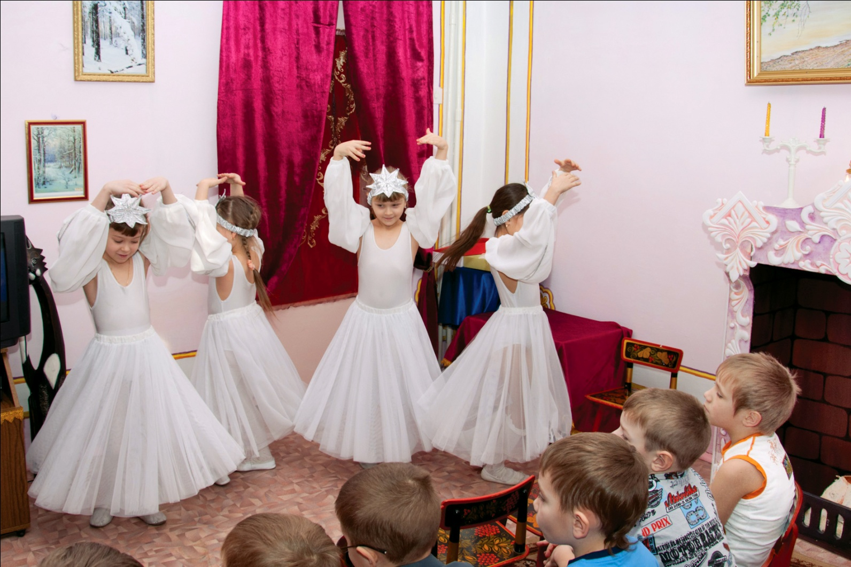

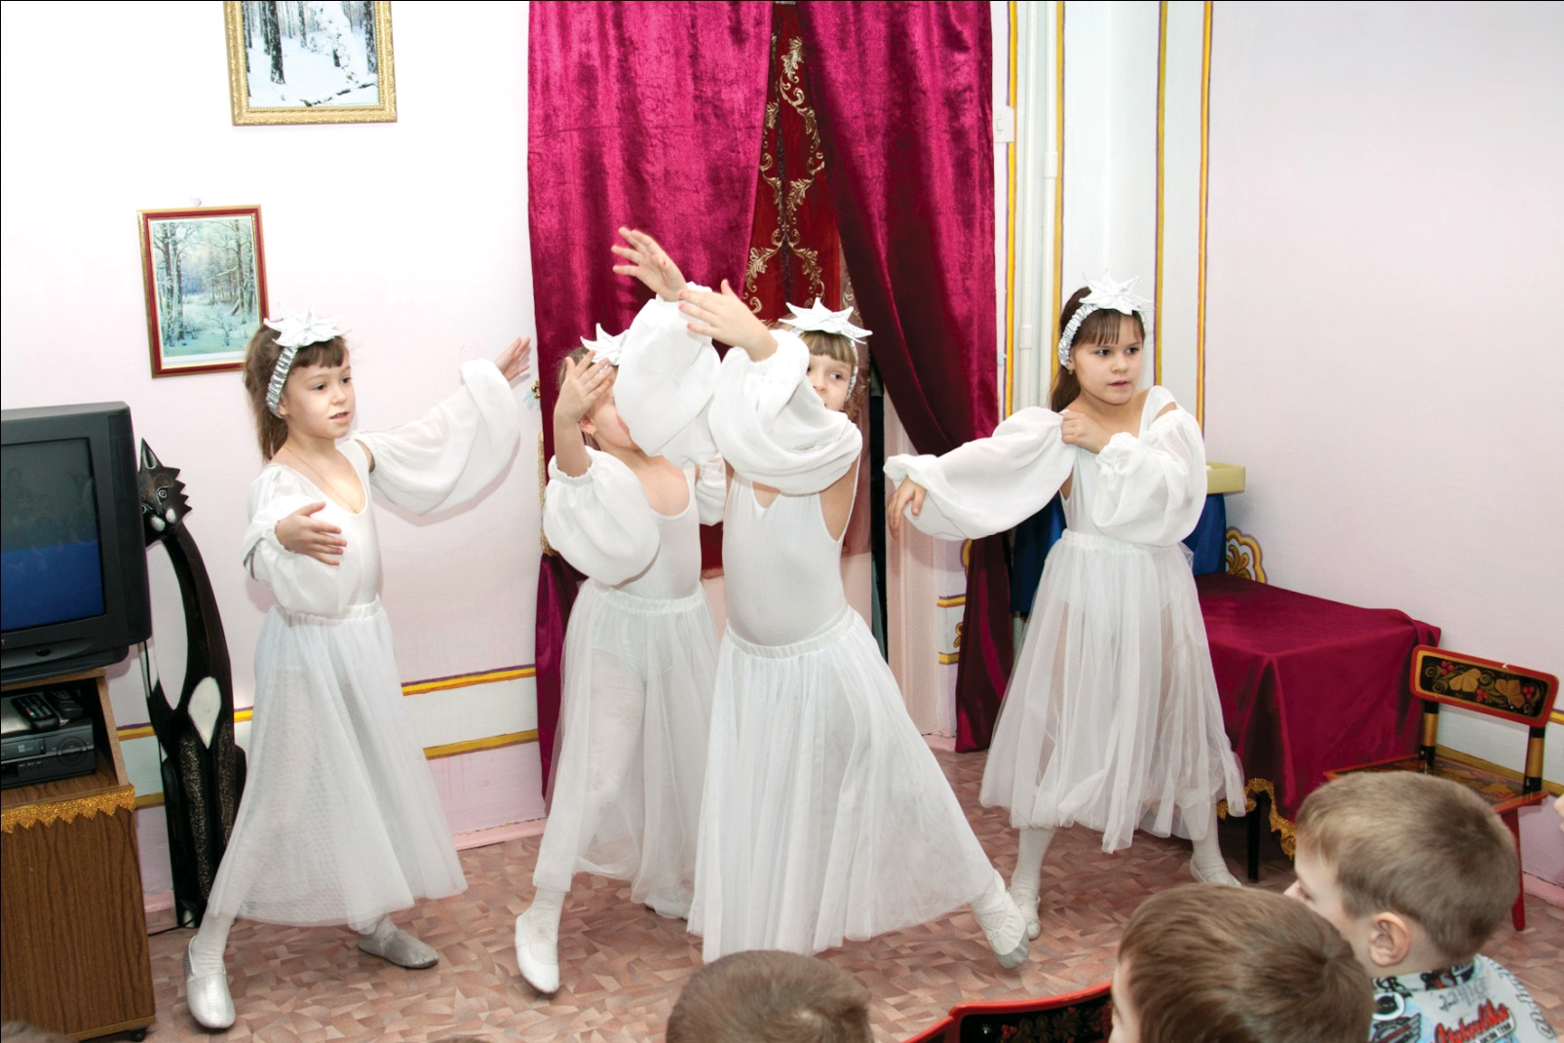

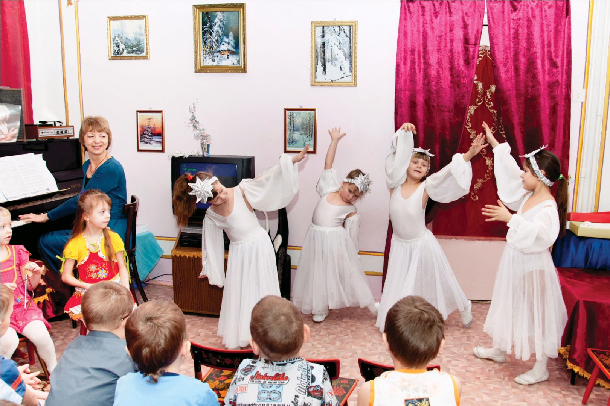

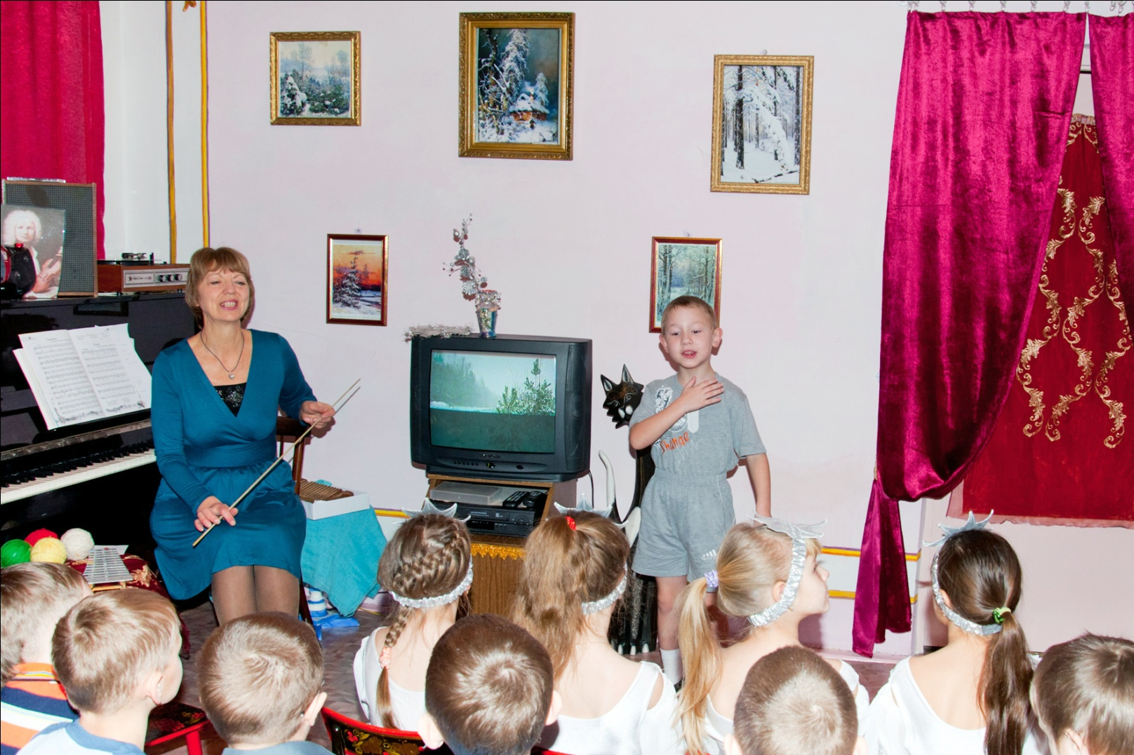

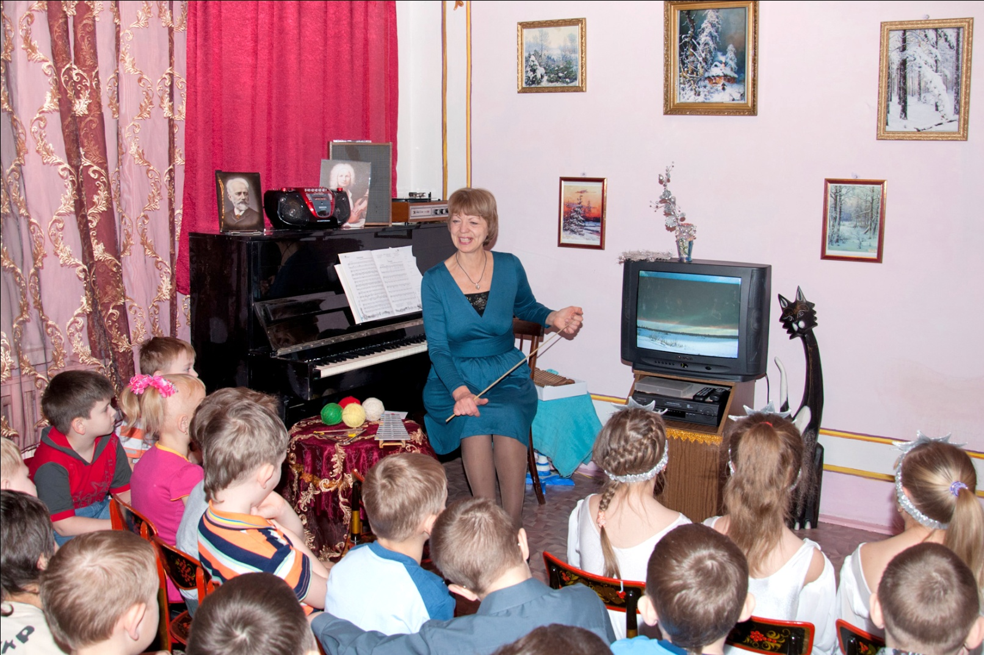

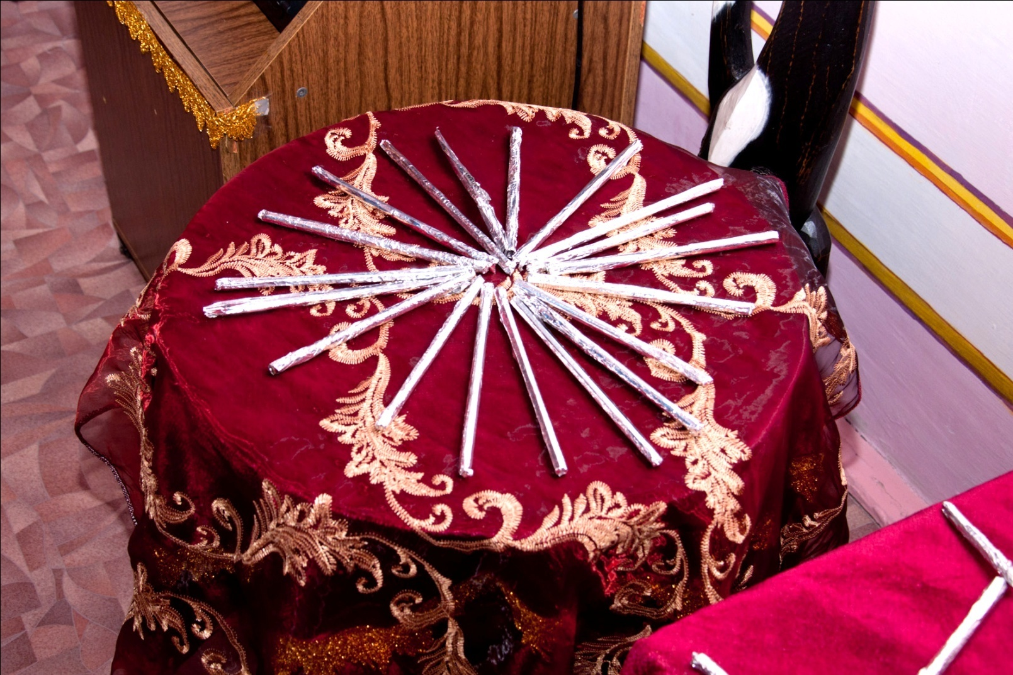
У детей очень маленький собственный художественный опыт. Мы должны научить детей сопоставлять произведения живописи, поэзии, прозы, музыкального искусства, элементарно ощущать их общую связь, знать их выразительные средства, а на основе синтеза искусств вызывать у детей художественные образы прекрасного, глубокий эмоциональный отклик. Непревзойденная поэзия А.С Пушкина, музыка Н. А. Римского-Корсакова позволили воссоздать образы Лебедя, прекрасного царевича, хлопотливой белки, тридцати трех богатырей в воображении детей, выразить их в продуктивной изобразительной деятельности.

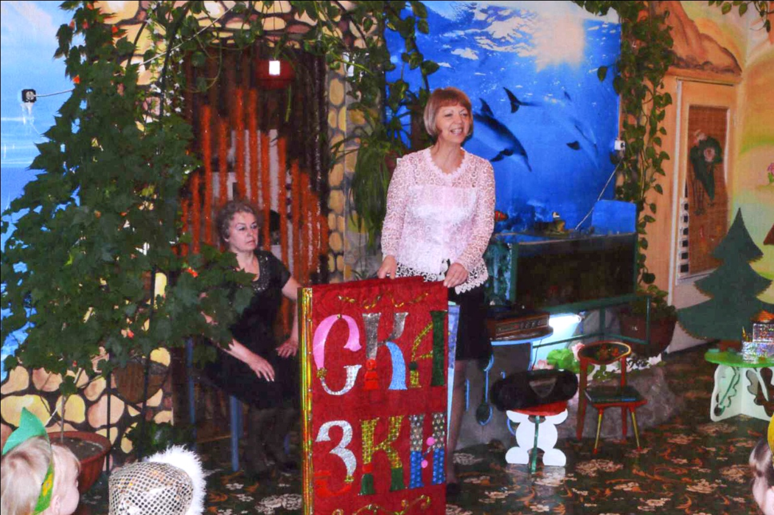
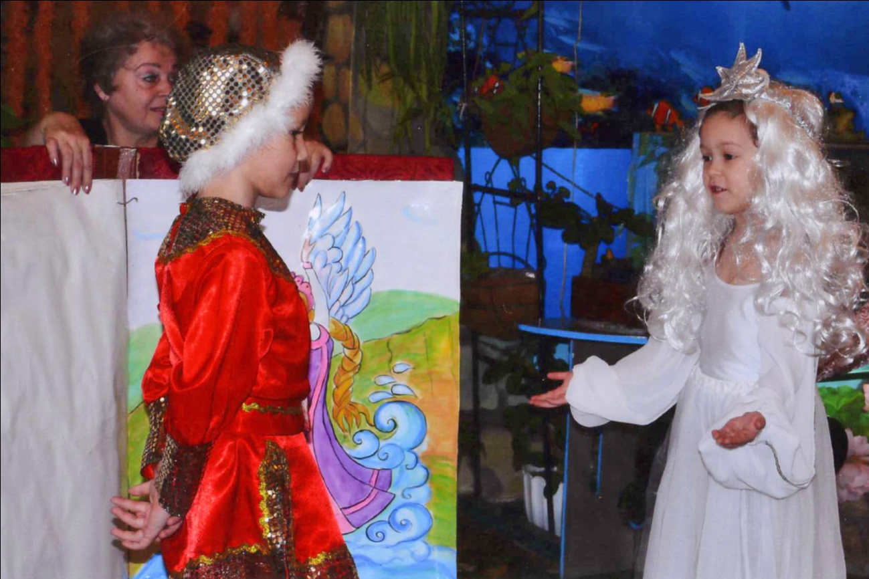

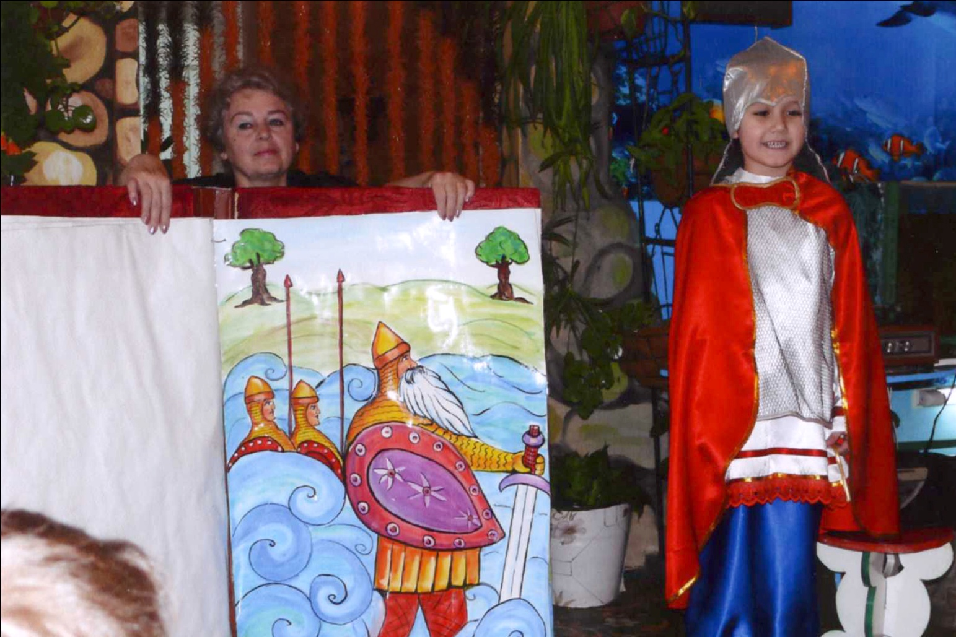

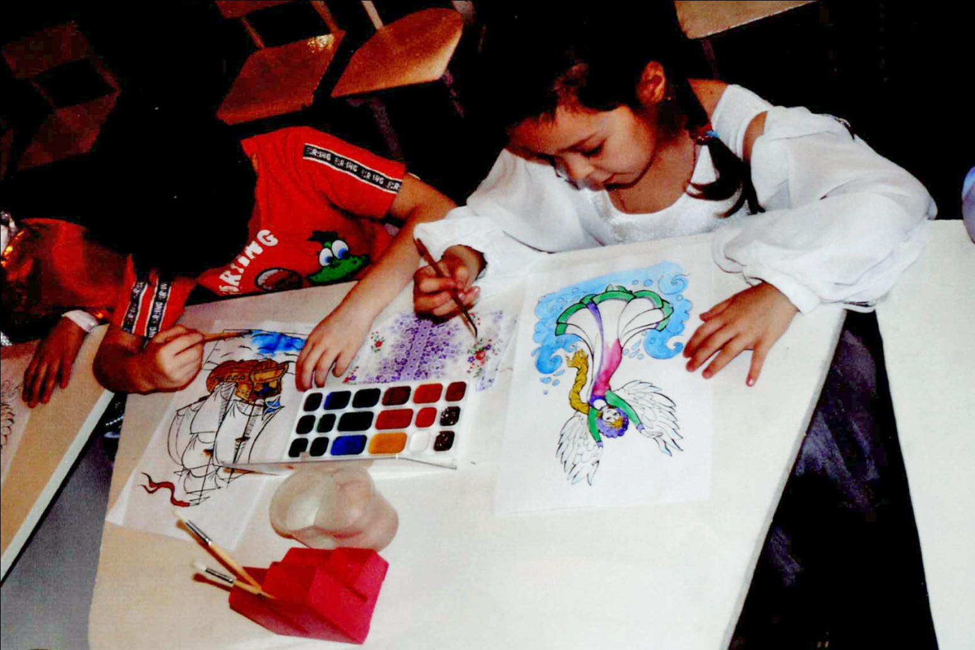

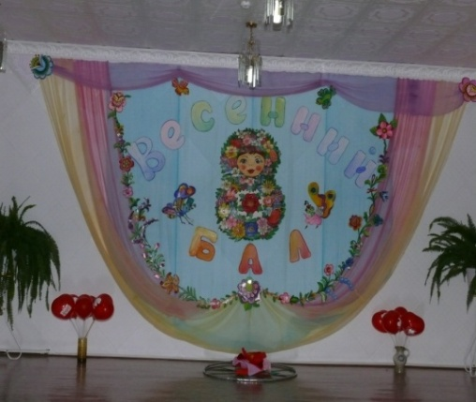

ИНФОРМАЦИОННО-КОММУНИКАТИВНЫЙ ПРЕСС-ЦЕНТР ПОЛИКУЛЬТУРНОГО ВЗАИМОДЕЙСТВИЯ

(из интервью Малеевой О.Е., председателя Пресс-центра, с Пономаревой Е.А. , музыкальным руководителем)

Пришла пора весенняя,
Пришла пора цветения.
И, значит, настроение
У всех людей - весеннее!

- Чем, кроме весеннего настроения, Вас порадовал Март?
- Ну, во-первых, все женщины Мира в этом месяце получили должное признание своей исключительности, причем, каждая женщина. Это приятно!
- Пожалуйста, несколько слов о том, как Вы реализовали традицию чествования женского начала в детском саду?
-Достоинство примененных event-технологийв организации и проведении совместной образовательной деятельности воспитанников, воспитателей, родителей, представителей СМИ, состоит в реализации требований Стандарта ДО по развитию социального партнерства в дошкольном учреждении, формировании детской успешности.

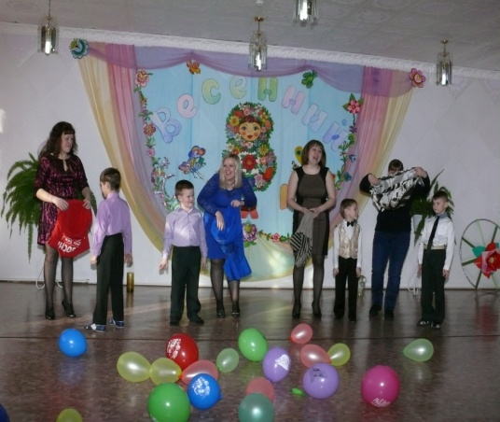
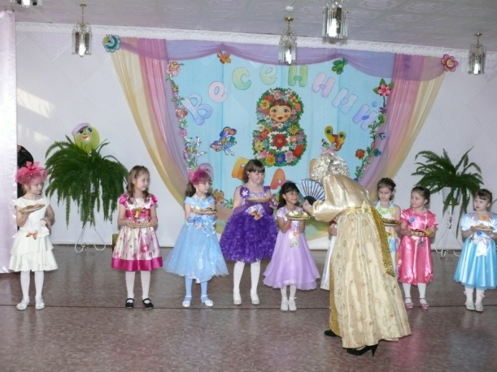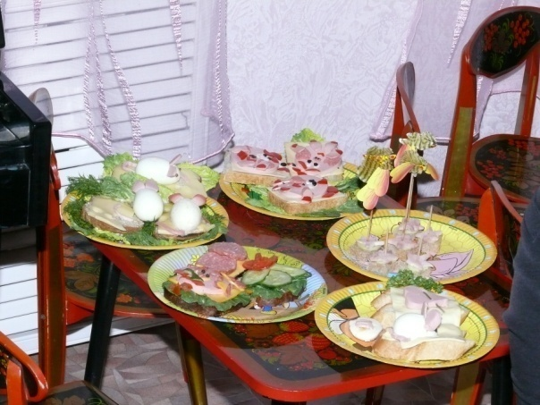

- Как реализуется позиция воспитания детской успешности в Вашей работе?
- Здесь, конечно, много составляющих. Это и наличие ослабленной репродуктивной и психотерапевтической функции семьи, что выражается в ограничении количества детей в семье, лишение их психологической защиты и эмоциональной поддержки. Мы стараемся исправить ситуацию. Посмотрите, как красиво и со вкусом одеты дети во время данного со-бытия (совместное бытие, event). Безукоризненный вкус в оформлении музыкального зала, эмоциональная насыщенность атмосферы, эстетичность приготовленных блюд (совместная работа детей и родителей) - результат огромной проделанной работы, корпоративной работы. Чувствоудовлетворения, эмоциональныйподъем генерируют ощущения комфорта, свободы в самоактуализации. Это такой стерженек музыкального развития детей.

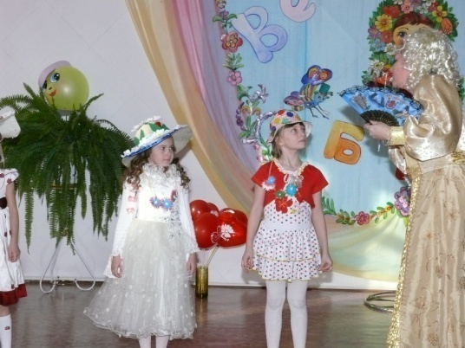

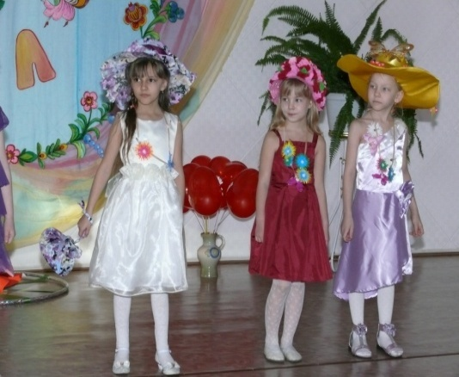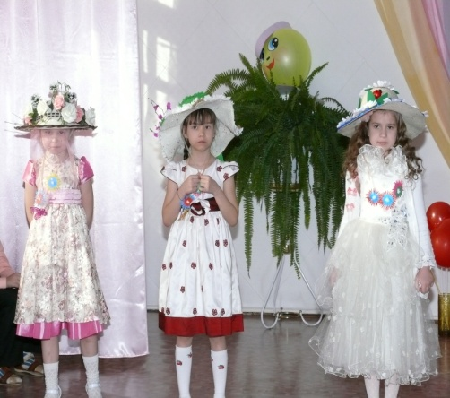

Шляпки не просто красивы: душа, любовь, желание видеть свою дочь успешной, организация данного мероприятия, - все это для них, наших детей. Вот так обозначаются векторы в формировании общих задач в системе социального партнерства, что является неотъемлемой частью обновления содержания работы в условиях реализации ФГОС.

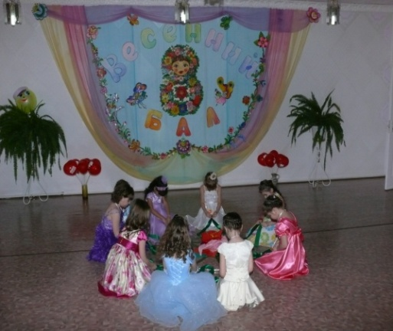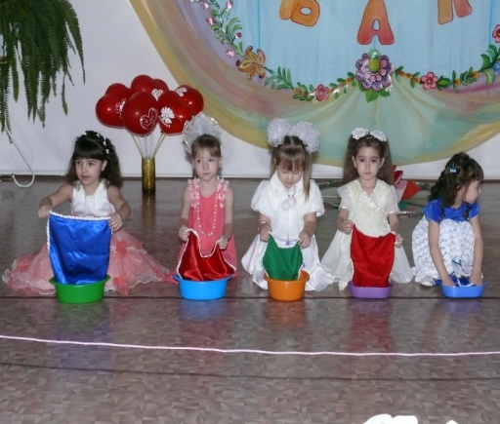
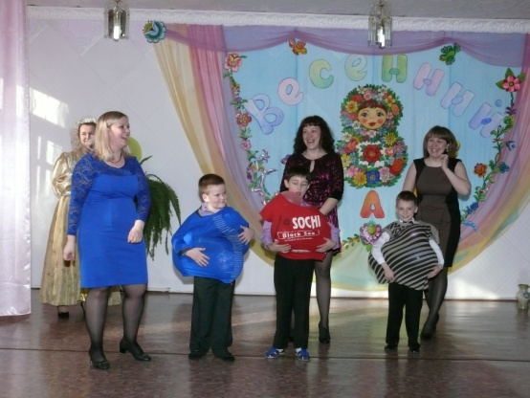
- Мальчики на фотографии не очень воодушевлены полученным результатом?
- Это элементы гендерного воспитания: дружески-ироничный шарж на наличие парадигмы институционального кризиса семьи (нетрадиционные формы семейных отношений)
-Вы довольны результатами проделанной работы?
- Вот он, мой ответ!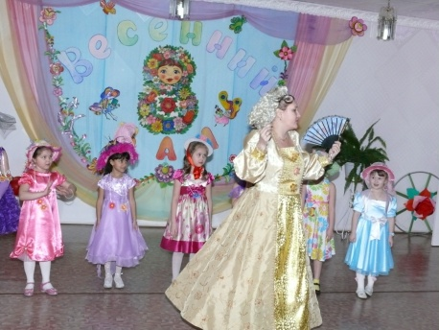 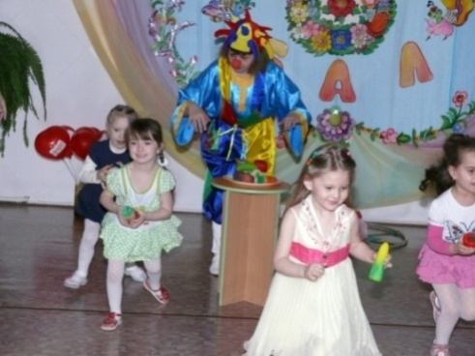 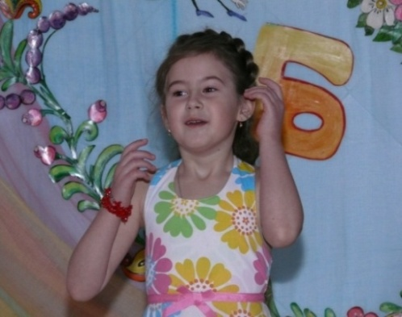 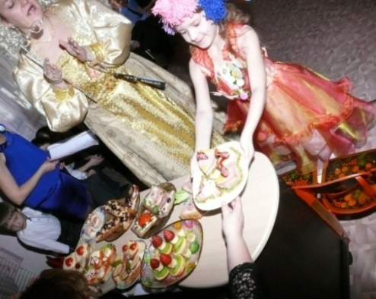
- Убедительно!!! Очень впечатляет как внешняя, так внутренняя системы коммуникации, коэффициент Вашей личной мотивации.
И еще один вопрос: есть ли что-нибудь интересное в апрельском анонсе, связанное с реализацией ФГОС?
- Да. В середине апреля мы будем проводить родительский журфикс "Семь Я". Цель - согласование ценностно-смысловых позиций субъектов образовательного процесса.
- Желаю Вам, Вашему коллективу, родителям творческих успехов!

Вот и полyчается,
Что не помещается
На одной странице
Улыбка необъятная, -
До чего приятная!
Вот такой длины,
Вот такой ширины!
А по какомyповодy?
Идёт Весна
По городy!
Малеева О.

Вот такие извлечения из своего опыта работы, вернее, их малую часть, я позиционирую как инновационную деятельность в музыкальном образовании и развитии воспитанников. А впереди новые горизонты по применению ЦОР как ведущего метода в индивидуально - личностном подходе к формированию музыкального интеллекта у воспитанников.
